УТВЕРЖДЕНА
приказом АУ ВО «МФЦ»
от __.__.2023 г. № ____

Директор
__________________ С.В. Котляренко
М.П.

Реестровый номер торгов 2023 - 82

ДОКУМЕНТАЦИЯ ОБ АУКЦИОНЕ

по продаже движимого имущества, принадлежащего на праве собственности Воронежской области и закрепленного на праве оперативного управления за автономным учреждением Воронежской области «Многофункциональный центр предоставления государственных и муниципальных услуг»

Организатор аукциона: | автономное учреждение Воронежской области «Многофункциональный центр предоставления государственных и муниципальных услуг»
Оператор электронной торговой площадки | акционерное общество «Единая электронная торговая площадка»
Специализированная организация: | казенное учреждение Воронежской области «Фонд государственного имущества»

Воронеж
2023

СОДЕРЖАНИЕ

ЧАСТЬ 1. АУКЦИОН | 3
РАЗДЕЛ 1. ОБЩИЕ УСЛОВИЯ ПРОВЕДЕНИЯ АУКЦИОНА | 3
1.1. ОБЩИЕ ПОЛОЖЕНИЯ | 3
1.2. ДОКУМЕНТАЦИЯ ОБ АУКЦИОНЕ | 7
1.3. ПОДГОТОВКА К УЧАСТИЮ В АУКЦИОНЕ | 9
1.4. ОСМОТР ОБЪЕКТОВ | 10
1.5. ПОДАЧА, ОТЗЫВ ЗАЯВОК НА УЧАСТИЕ В АУКЦИОНЕ | 10
1.6. ПОРЯДОК РАССМОТРЕНИЯ ЗАЯВОК НА УЧАСТИЕ В АУКЦИОНЕ | 11
1.7. ПОРЯДОК ПРОВЕДЕНИЯ АУКЦИОНА | 13
1.8. ЗАКЛЮЧЕНИЕ ДОГОВОРА КУПЛИ-ПРОДАЖИ ПО РЕЗУЛЬТАТАМ ПРОВЕДЕНИЯ АУКЦИОНА  1.9. ДОГОВОР КУПЛИ-ПРОДАЖИ  1.10. ПОСЛЕДСТВИЯ ПРИЗНАНИЯ АУКЦИОНА НЕСОСТОЯВШИМСЯ | 14  14  15
РАЗДЕЛ 2. ИНФОРМАЦИОННАЯ КАРТА АУКЦИОНА | 15
РАЗДЕЛ 3. ОБРАЗЦЫ ФОРМ И ДОКУМЕНТОВ ДЛЯ ЗАПОЛНЕНИЯ ЗАЯВИТЕЛЯМИ | 21
3.1. ФОРМА ЗАЯВКИ НА УЧАСТИЕ В АУКЦИОНЕ | 21
3.2. ФОРМА ДОВЕРЕННОСТИ НА УПОЛНОМОЧЕННОЕ ЛИЦО, ИМЕЮЩЕЕ ПРАВО  ПОДПИСИ И ПРЕДСТАВЛЕНИЯ ИНТЕРЕСОВ ЮРИДИЧЕСКОГО ЛИЦА | 23
РАЗДЕЛ 4. ИНСТРУКЦИЯ ПО ЗАПОЛНЕНИЮ ФОРМ ЗАЯВИТЕЛЯМИ | 24
ЧАСТЬ 2. ПРОЕКТЫ ДОГОВОРОВ КУПЛИ-ПРОДАЖИ | 25
ЧАСТЬ 3. КОПИИ ДОКУМЕНТОВ, ПОДТВЕРЖДАЮЩИХ СОГЛАСИЕ СОБСТВЕННИКА ДВИЖИМОГО ИМУЩЕСТВА НА ПРЕДОСТАВЛЕНИЕ СООТВЕТСТВУЮЩИХ ПРАВ ПО ДОГОВОРУ, ПРАВО НА ЗАКЛЮЧЕНИЕ КОТОРОГО ЯВЛЯЕТСЯ ПРЕДМЕТОМ ТОРГОВ, А ТАКЖЕ, ПОДТВЕРЖДАЮЩИХ СОГЛАСИЕ СОБСТВЕННИКА НА ПРЕДОСТАВЛЕНИЕ ЛИЦОМ, С КОТОРЫМ ЗАКЛЮЧАЕТСЯ ДОГОВОР, СООТВЕТСТВУЮЩИХ ПРАВ ТРЕТЬИМ ЛИЦАМ, ИЛИ УКАЗАНИЕ НА ТО, ЧТО ПЕРЕДАЧА СООТВЕТСТВУЮЩИХ ПРАВ ТРЕТЬИМ ЛИЦАМ НЕ ДОПУСКАЕТСЯ. | 43
ЧАСТЬ 4. ФОТОГРАФИИ ДВИЖИМОГО ИМУЩЕСТВА | 53

ЧАСТЬ 1. ЭЛЕКТРОННЫЙ АУКЦИОН

РАЗДЕЛ 1. ОБЩИЕ УСЛОВИЯ ПРОВЕДЕНИЯ АУКЦИОНА

1. ОБЩИЕ ПОЛОЖЕНИЯ

1.1. Нормативное регулирование
1.1.1. Настоящая документация об аукционе (далее – Документация об аукционе) подготовлена в соответствии с Гражданским кодексом Российской Федерации, Федеральным законом от 26.07.2006 № 135-ФЗ «О защите конкуренции», Приказом ФАС РФ от 21.03.2023 № 147/23 «О порядке проведения конкурсов или аукционов на право заключения договоров аренды, договоров безвозмездного пользования, договоров доверительного управления имуществом, иных договоров, предусматривающих переход прав в отношении государственного или муниципального имущества, и перечне видов имущества, в отношении которого заключение указанных договоров может осуществляться путем проведения торгов в форме конкурса», Регламентом электронной торговой площадки «Приватизация и аренда имущества» АО «ЕЭТП» (далее – Регламент ЭТП).
1.1.2. Настоящий аукцион проводится на основании приказов автономного учреждения Воронежской области «Многофункциональный центр предоставления государственных и муниципальных услуг» от 18.10.2023 № 42/2-01-270 «О проведении электронного аукциона по продаже движимого имущества автономного учреждения Воронежской области «Многофункциональный центр предоставления государственных и муниципальных услуг», от 02.11.2023 № 42/2-01-05-280 «О внесении изменений в приказ от 18.10.2023 № 42/2-01-270 «О проведении электронного аукциона по продаже движимого имущества автономного учреждения Воронежской области «Многофункциональный центр предоставления государственных и муниципальных услуг».
1.2. Вид проводимого аукциона
1.2.1. Аукцион является открытым по составу участников и форме подачи предложений.
1.3. Организатор аукциона, специализированная организация
1.3.1. Организатор аукциона и специализированная организация, указанные в извещении о проведении аукциона (далее – Извещение) и в информационной карте аукциона (далее – Информационная карта), осуществляют действия по организации аукциона в соответствии с процедурами, условиями и положениями, изложенными в Документации об аукционе.
1.3.2. Если иное не указано в законе или Документации об аукционе, действия, в результате которых возникают, прекращаются, или изменяются права и обязанности организатора аукциона, от его имени осуществляет специализированная организация.

1.4. Предмет аукциона
1.4.1. Предмет аукциона составляет право заключения договоров купли-продажи движимого имущества:
- лот № 1: марка, модель ТС LADA, 111740, LADA KALINA, наименование (тип ТС) легковой, 2011 года выпуска, идентификационный номер (VIN) XTA111740B0163221, цвет кузова: серебристый, модель № двигателя 11194 2810690, кузов № XTA111740B0163221, государственный регистрационный знак Н369CM36;
лот № 2: марка, модель ТС: - LADA 111760, LADA KALINA наименование (тип ТС) легковой, 2010 года выпуска, идентификационный номер (VIN):XTA111760B0093989, цвет кузова: бело-желтый перламутровый, модель № двигателя 21126, 2623098, кузов № XTA111760B0093989, государственный регистрационный знак Н506РУ36;
лот № 3: марка, модель ТС ТОЙОТА КАМРИ, наименование (тип ТС) седан 2005 года выпуска, идентификационный номер (VIN) JTDBE38K203057851, цвет кузова серебристый, модель № двигателя 2AZ 2024549, кузов № JTDBE38K203057851, государственный регистрационный знак О263ХВ36 (далее – Объекты).
Объекты находятся в собственности Воронежской области и закреплены за автономным учреждением Воронежской области «Многофункциональный центр предоставления государственных и муниципальных услуг» на праве оперативного управления.
Описание и технические характеристики Объектов размещены в Информационной карте.
1.4.2. Настоящий аукцион, информация о котором содержится в Извещении и Информационной карте аукциона, по результатам которого предполагается выбрать покупателей Объектов, в соответствии с процедурами и условиями, приведенными в настоящей Документации об аукционе, проводится на электронной площадке.
1.4.3. Участники, признанные победителями аукциона, должны будут приобрести Объекты на условиях, предусмотренных проектом Договора купли- продажи (далее – Договор, Договор купли-продажи), по цене, предложенные такими участниками.

1.5. Порядок передачи Объекта.
1.5.1. Продавец должен передать Объект Покупателю по акту приема-передачи.
Обязательство Продавца передать Объект Покупателю считается исполненным после подписания сторонами акта приема-передачи.
Уклонение одной из сторон от подписания акта приема-передачи на условиях, предусмотренных Договором купли-продажи, считается отказом соответственно Продавца от исполнения обязанности передать Объект, а Покупателя - обязанности принять Объект.

1.6. Размер начальной (минимальной) цены Договора купли-продажи (цены Лота), порядок её определения, «шаг аукциона».
1.6.1. Размер начальной (минимальной) цены Договора купли-продажи (цены Лота) указан в Извещении и Информационной карте.
1.6.2. Определение начальной (минимальной) цены Договора купли-продажи (цены Лота) проведено в соответствии с Федеральным законом от 29.07.1998 № 135-ФЗ «Об оценочной деятельности в Российской Федерации» на основании отчета независимого оценщика.
1.6.3. «Шаг аукциона» (величина повышения начальной (минимальной) цены Договора купли-продажи (цены Лота) указан в Информационной карте. «Шаг аукциона» устанавливается в размере 5% (пяти процентов) начальной (минимальной) цены Договора купли-продажи (цены Лота), указанной в Извещении и Информационной карте.

1.7. Требования к участникам аукциона

1.7.1. Участником аукциона может быть любое юридическое лицо независимо от организационно-правовой формы, места нахождения, а также места происхождения капитала или любое физическое лицо, в том числе индивидуальный предприниматель, претендующие на заключение Договора купли-продажи.
Участники настоящего аукциона должны соответствовать требованиям, установленным законодательством Российской Федерации.
1.7.2. Участник аукциона на право заключения Договора купли-продажи должен соответствовать следующим требованиям:
1) требованию о непроведении ликвидации юридического лица и об отсутствии решения арбитражного суда о признании юридического лица, индивидуального предпринимателя банкротом и об открытии конкурсного производства;
2) требованию о неприостановлении деятельности в порядке, предусмотренном Кодексом Российской Федерации об административных правонарушениях, на момент подачи заявки на участие в аукционе.
1.7.3. Организатор аукциона или аукционная комиссия вправе запрашивать информацию и документы в целях проверки соответствия участника аукциона требованиям, указанным в Документации об аукционе, у органов власти в соответствии с их компетенцией и иных лиц, за исключением лиц, подавших заявку на участие в аукционе.
1.7.4. Организатором аукциона установлено требование о внесении задатка. Данное требование в равной мере распространяется на всех участников аукциона.

1.8. Условия допуска к участию в аукционе
1.8.1. Заявителем может быть любое юридическое лицо независимо от организационно-правовой формы, формы собственности, места нахождения, а также места происхождения капитала или любое физическое лицо, в том числе индивидуальный предприниматель, претендующее на заключение Договора купли-продажи и подавшее заявку на участие в аукционе (далее – Заявитель).
1.8.2. Участие в аукционе вправе принимать заявители, зарегистрированные в государственной информационной системе «Официальный сайт Российской Федерации в информационно-телекоммуникационной сети «Интернет» www.torgi.gov.ru (далее - официальный сайт) в соответствии с главой II Регламента государственной информационной системы «Официальный сайт Российской Федерации в информационно-телекоммуникационной сети «Интернет» www.torgi.gov.ru, утвержденного приказом Федерального казначейства от 2 декабря 2021 года № 38н. Заявители, зарегистрированные на официальном сайте, считаются зарегистрированными на электронной площадке не позднее рабочего дня, следующего за днем регистрации лица на официальном сайте.
1.8.3. Заявитель не допускается аукционной комиссией к участию в аукционе в случаях:
1) непредставления документов и (или) сведений, определенных настоящей Документацией об аукционе, либо наличия в таких документах и (или) сведениях недостоверной информации;
2) невнесения задатка;
3) несоответствия заявки на участие в аукционе требованиям, указанным в Документации об аукционе;
4) наличия решения о ликвидации Заявителя - юридического лица или наличие решения арбитражного суда о признании Заявителя - юридического лица, индивидуального предпринимателя банкротом и об открытии конкурсного производства;
5) наличия решения о приостановлении деятельности Заявителя в порядке, предусмотренном Кодексом Российской Федерации об административных правонарушениях, на день рассмотрения заявки на участие в аукционе.
1.8.4. В случае установления факта недостоверности сведений, содержащихся в документах, представленных Заявителем или участником аукциона в соответствие с Документацией об аукционе, аукционная комиссия обязана отстранить такого Заявителя или участника аукциона от участия в аукционе на любом этапе его проведения. Протокол об отстранении заявителя или участника аукциона от участия в аукционе подписывается усиленной квалифицированной подписью лица, уполномоченного действовать от имени организатора аукциона, и размещается на электронной площадке в срок не позднее дня, следующего за днем принятия такого решения. При этом в протоколе указываются установленные факты недостоверных сведений. В течение одного часа с момента размещения протокола об отстранении заявителя или участника аукциона от участия в аукционе на электронной площадке указанный протокол размещается оператором электронной площадки на официальном сайте.

2. ДОКУМЕНТАЦИЯ ОБ АУКЦИОНЕ

2.1. Условия аукциона, порядок и условия заключения Договора купли-продажи с участником аукциона являются условиями публичной оферты, а подача заявки на участие в аукционе является акцептом такой оферты.

2.2. Содержание Документации об аукционе
2.2.1. Документация об аукционе включает перечисленные ниже документы, а также изменения и дополнения, вносимые в Документацию об аукционе в порядке, предусмотренном пунктом 2.5 настоящего Раздела.
Часть 1 | Аукцион
Раздел 1 | Общие условия проведения аукциона
1.1. | Общие положения
1.2. | Документация об аукционе
1.3. | Подготовка к участию в аукционе
1.4. | Осмотр объектов
1.5. | Подача, отзыв заявок на участие в аукционе
1.6. | Порядок рассмотрения заявок на участие в аукционе
1.7. | Порядок проведения аукциона
1.8. | Заключение договора купли-продажи по результатам проведения аукциона
1.9. | Договор купли-продажи
1.10. | Последствия признания аукциона несостоявшимся
Раздел 2 | Информационная карта аукциона
Раздел 3 | Образцы форм и документов для заполнения Заявителями
3.1 | Форма заявки на участие в аукционе
3.2 | Форма доверенности на уполномоченное лицо, имеющее право подписи и представления интересов юридического лица
Раздел 4 | Инструкция по заполнению форм Заявителями
Часть 2 | Проект Договора купли-продажи
Часть 3 | Копии документов, подтверждающие согласие собственника движемого имущества на предоставление соответствующих прав по договору, право на заключение которого является предметом торгов, а также, подтверждающих согласие собственника на предоставление лицом, с которым заключается договор, соответствующих прав третьим лицам, или указание на то, что передача соответствующих прав третьим лицам не допускается
Часть 4 | Фотографии движимого имущества
2.2.2. Заявитель обязан изучить Документацию об аукционе, включая все инструкции, формы и условия.

2.3. Место размещения Документации об аукционе
2.3.1. Документация об аукционе размещается в государственной информационной системе «Официальный сайт Российской Федерации в информационно-телекоммуникационной сети «Интернет» www.torgi.gov.ru (далее - официальный сайт), на электронной площадке акционерное общество «Единая электронная торговая площадка» (далее АО «ЕЭТП») www.roseltorg.ru, а также на сайте субъекта Российской Федерации – Воронежской области в сети «Интернет» для размещения извещений о проведении в отношении государственного имущества Воронежской области торгов на право заключения договоров, указанных в частях 1 и 3 статьи 17.1 Федерального закона от 26.07.2006 № 135-ФЗ «О защите конкуренции», вносимых в них изменений, извещений об отказе от проведения торгов - www.dizovo.ru и на сайте специализированной организации – www.fgivo.ru.

2.4. Разъяснение положений Документации об аукционе
2.4.1. Любое заинтересованное лицо вправе направить на адрес электронной площадки с использованием программно-аппаратных средств электронной площадки не более чем три запроса о разъяснении положений Документации об аукционе. Не позднее одного часа с момента поступления такого запроса оператор электронной площадки направляет его с использованием электронной площадки специализированной организации. В течение двух рабочих дней с даты поступления указанного запроса, если указанный запрос поступил к нему не позднее чем за три рабочих дня до даты окончания срока подачи заявок на участие в аукционе, специализированная организация размещает на официальном сайте разъяснение с указанием предмета запроса, но без указания заинтересованного лица, от которого поступил запрос.
2.4.2. Не позднее одного часа с момента размещения разъяснения положений Документации об аукционе на официальном сайте оператор электронной площадки размещает указанное разъяснение на электронной площадке. Разъяснение положений Аукционной документации не должно изменять ее суть.

2.5. Внесение изменений в Извещение о проведении аукциона и/или в Документацию об аукционе
2.5.1. Организатор аукциона по собственной инициативе или в соответствии с запросом заинтересованного лица вправе принять решение о внесении изменений в Извещение о проведении аукциона и/или Документацию об аукционе не позднее, чем за пять дней до даты окончания срока подачи заявок на участие в аукционе.
2.5.2. Изменение предмета аукциона не допускается.
2.5.3. Изменения в Извещение о проведении аукциона размещаются специализированной организацией на официальном сайте в течение одного дня с даты принятия решения о внесении изменений. В течение одного часа с момента размещения изменений в Извещение о проведении аукциона на официальном сайте оператор электронной площадки размещает соответствующие изменения на электронной площадке. При этом срок подачи заявок на участие в аукционе должен быть продлен таким образом, чтобы с даты размещения на официальном сайте внесенных изменений в Извещение о проведении аукциона до даты окончания срока подачи заявок на участие в аукционе он составлял не менее двадцати дней.
2.5.4. В случае принятия решения о внесении изменений в Документацию об аукционе такие изменения размещаются специализированной организацией на официальном сайте в течение одного дня с даты принятия решения о внесении изменений. В течение одного часа с момента размещения изменений в Документацию об аукционе на официальном сайте оператор электронной площадки размещает соответствующие изменения на электронной площадке. При этом срок подачи заявок на участие в аукционе должен быть продлен таким образом, чтобы с даты размещения на официальном сайте внесенных изменений в Документацию об аукционе до даты окончания срока подачи заявок на участие в аукционе он составлял не менее пятнадцати дней.
2.5.5. Организатор аукциона не несет ответственности в случае, если участник аукциона не ознакомился с изменениями, внесенными в установленном порядке в Извещение и/или Документацию об аукционе.

2.6. Отказ Организатора аукциона от проведения аукциона
2.6.1. Организатор аукциона вправе отказаться от проведения аукциона не позднее чем за пять дней до даты окончания срока подачи заявок на участие в аукционе. Решение об отказе от проведения аукциона не может быть принято специализированной организацией от имени Организатора аукциона.
2.6.2. Извещение об отказе от проведения аукциона размещается на официальном сайте в течение одного дня с даты принятия решения об отказе от проведения аукциона. В течение одного часа с момента размещения извещения от отказе от проведения аукциона на официальном сайте размещает извещение об отказе оператор электронной площадки размещает извещение об отказе от проведения аукциона на электронной площадке.

- ПОДГОТОВКА К УЧАСТИЮ В АУКЦИОНЕ

3.1. Размер задатка и порядок его внесения
3.1.1. Задаток для участия в электронном аукционе вносится на счет Оператора электронной торговой площадки в соответствии с Регламентом ЭТП.
Размер задатка, порядок и срок его внесения, реквизиты счета для перечисления задатка указаны в Извещении и Информационной карте.
В сумму блокируемых денежных средств заявителя помимо задатка в соответствии с Регламентом ЭТП, может включаться гарантийное обеспечение оплаты услуг оператора электронной площадки.
3.1.2. Задаток возвращается Заявителю в следующих случаях и порядке:
- в случае поступления заявок после окончания срока приема заявок, задаток возвращается Заявителю в течение пяти рабочих дней с даты окончания срока приема заявок;
- в случае отзыва заявки до установленных даты и времени окончания срока подачи заявок на участие в аукционе, задаток возвращается Заявителю в течение пяти рабочих дней с даты поступления уведомления об отзыве заявки на участие в аукционе;
- в случае отказа Продавца от проведения аукциона задаток возвращается в течение пяти рабочих дней с даты размещения извещения об отказе от проведения аукциона на официальном сайте;
- в случае если Заявитель не допущен к участию в аукционе, задаток возвращается в течение пяти рабочих дней с даты подписания протокола рассмотрения заявок на участие в аукционе;
- в случае если Заявитель участвовал в аукционе, но не стал победителем и не является участником, сделавшим предпоследнее предложение о цене Договора купли-продажи, задаток возвращается в течение пяти рабочих дней с даты размещения протокола проведения итогов аукциона на официальном сайте;
- в случае если участник аукциона сделал предпоследнее предложение о цене Договора купли-продажи, то задаток ему возвращается в течение пяти рабочих дней с даты подписания Договора купли-продажи с победителем аукциона.

4. ОСМОТР ОБЪЕКТОВ ТОРГОВ

4.1. Все желающие могут осмотреть имущество, права на которое передаются по Договору купли-продажи, в порядке, указанном в Информационной карте.

- ПОРЯДОК ПОДАЧИ ЗАЯВОК, ОТЗЫВ ЗАЯВОК НА УЧАСТИЕ В АУКЦИОНЕ

5.1. Подача заявки на участие в аукционе является акцептом оферты в соответствии со статьей 438 Гражданского кодекса Российской Федерации.

5.2. Срок, место, порядок подачи и регистрации заявок на участие в аукционе.
5.2.1. Прием заявок на участие в аукционе осуществляется в сроки, указанные в Извещении и Информационной карте.
5.2.2. Заявки на участие в аукционе направляются оператору электронной площадки по адресу, указанному в Информационной карте, в форме электронного документа и подписываются усиленной квалифицированной подписью заявителя (форма представлена в подразделе 3.1 Раздела 3 Документации об аукционе).
5.2.3. Требования к содержанию заявки, а также к входящим в её состав сведениям и документам, указаны в Информационной карте аукциона.
5.2.4. Каждая заявка, поступившая в срок, указанный в Информационной карте, регистрируется оператором электронной площадки.
5.2.5. При получении заявки на участие в аукционе оператор электронной площадки, в течение одного часа с момента получения заявки, направляет Заявителю уведомление о ее получении.
5.2.6. Заявитель вправе подать только одну заявку в отношении каждого предмета аукциона (Лота).
5.2.7. Сведения, которые содержатся в заявке, не должны допускать двусмысленных толкований.
5.2.8. Непредставление необходимых документов в составе заявки, наличие в таких документах недостоверных сведений является основанием для отказа в допуске Заявителя, подавшего такую заявку, к участию в аукционе.
При этом в случае установления недостоверности сведений, содержащихся в документах, предоставленных Заявителем в составе заявки на участие в аукционе, такой Заявитель или участник может быть отстранен Организатором аукциона, аукционной комиссией от участия в аукционе на любом этапе его проведения.
Протокол об отстранении Заявителя или участника аукциона от участия в аукционе подлежит размещению на официальном сайте в срок не позднее дня, следующего за днем принятия такого решения. При этом в протоколе указываются установленные факты недостоверных сведений.
5.2.9. Полученные после окончания установленного срока приема заявок на участие в аукционе заявки не рассматриваются и в тот же день возвращаются оператором электронной площадки соответствующим Заявителям.

5.3. Язык документов, входящих в состав заявки на участие в аукционе
5.3.1. Все документы, входящие в состав заявки на участие в аукционе, должны быть составлены на русском языке. Подача документов, входящих в состав заявки, на иностранном языке должна сопровождаться предоставлением надлежащим образом заверенного перевода соответствующих документов на русский язык.
Документы, происходящие из иностранного государства, должны быть надлежащим образом легализованы в соответствии с законодательством и международными договорами РФ.

5.4. Отзыв заявок на участие в аукционе
5.4.1. Заявитель вправе отозвать заявку в любое время до установленных даты и времени окончания срока подачи заявок на участие в аукционе в порядке, установленном Регламентом ЭТП.

5.5. Обеспечения исполнения Договора купли-продажи
5.5.1. Размер, срок и порядок предоставления обеспечения исполнения Договора купли-продажи указаны в Информационной карте.

6. ПОРЯДОК РАССМОТРЕНИЯ ЗАЯВОК

НА УЧАСТИЕ В АУКЦИОНЕ

6.1. В день, время и в месте, указанные в Информационной карте, аукционной комиссией начинается процедура рассмотрения заявок на участие в аукционе.
6.2. Аукционная комиссия рассматривает заявки на участие в аукционе, которые поступили оператору электронной площадки до даты и времени окончания срока приема заявок на участие в аукционе.
6.3. Аукционная комиссия рассматривает заявки на участие в аукционе на предмет соответствия требованиям, установленным Документацией об аукционе.
6.4. В случае установления факта подачи одним заявителем двух и более заявок на участие в аукционе и при условии, что поданные ранее заявки таким Заявителем не отозваны, все заявки на участие в аукционе такого Заявителя не рассматриваются и возвращаются такому Заявителю.
6.5. На основании результатов рассмотрения заявок на участие в аукционе аукционной комиссией принимается решение о допуске к участию в аукционе Заявителя и о признании Заявителя участником аукциона или об отказе в допуске такого Заявителя к участию в аукционе в порядке и по основаниям, предусмотренным п.1.8 Документации об аукционе, которое оформляется протоколом рассмотрения заявок на участие в аукционе.
6.6. Протокол должен содержать сведения о Заявителях, решение о допуске Заявителя к участию в аукционе и признании его участником аукциона или об отказе в допуске к участию в аукционе с обоснованием такого решения и с указанием положений Документации об аукционе, которым не соответствует Заявитель.
6.7. В день оформления протокола рассмотрения заявок на участие в аукционе информация о заявителях, которым было отказано в допуске к участию в аукционе, подписывается усиленной квалифицированной подписью лица специализированной организации и размещается на электронной площадке. Информация о заявителях, которым было отказано в допуске к участию в аукционе, в течение одного часа с момента ее размещения на электронной площадке размещается оператором электронной площадки на официальном сайте.
6.8. Не позднее следующего рабочего дня после дня оформления протокола рассмотрения заявок на участие в аукционе оператор электронной площадки направляет Заявителям уведомления о признании их участниками аукциона или об отказе в допуске к участию в аукционе с указанием оснований такого отказа.
6.9. В случае, если по окончании срока подачи заявок на участие в аукционе подана только одна заявка или не подано ни одной заявки, а также в случае, если принято решение об отказе в допуске к участию в аукционе всех заявителей или о признании только одного заявителя участником аукциона, аукцион признается несостоявшимся.
6.10. В случае, если Документацией об аукционе предусмотрено два и более лота, аукцион признается несостоявшимся только по тому лоту, в отношении которого подана только одна заявка или не подано ни одной заявки, или решение об отказе в допуске к участию в котором принято относительно всех заявителей, или решение о допуске к участию в котором и признании участником аукциона принято относительно только одного заявителя.
6.11. В случае, если аукцион признан несостоявшимся по причине подачи заявки на участие в аукционе только одним заявителем (далее - единственный заявитель на участие в аукционе), либо признания участником аукциона только одного заявителя (далее - единственный участник аукциона), с единственным заявителем на участие в аукционе, в случае, если его заявка соответствует требованиям и условиям, предусмотренным Документацией об аукционе, либо с единственным участником аукциона Организатор аукциона заключает договор на условиях и по цене, которые предусмотрены заявкой на участие в аукционе и Документацией об аукционе, но по цене не менее начальной (минимальной) цены Договора купли-продажи (цены Лота), указанной в Извещении о проведении аукциона. При этом заключение договора для единственного заявителя на участие в аукционе, единственного участника аукциона, является обязательным.

- ПОРЯДОК ПРОВЕДЕНИЯ АУКЦИОНА

7.1. Аукцион по каждому лоту проводится на электронной площадке АО «ЕЭТП» в день и время, указанные в Извещении и Информационной карте.
7.2. В аукционе могут участвовать только Заявители, признанные участниками аукциона.
7.3. Аукцион проводится путем повышения начальной (минимальной) цены Договора купли-продажи (цены Лота), указанной в Извещении и Информационной карте, на «шаг аукциона».
7.4. «Шаг аукциона» устанавливается в размере пяти процентов начальной (минимальной) цены Договора купли-продажи (цены Лота), указанной в Извещении и Информационной карте.
7.5. В ходе проведения аукциона участники аукциона подают предложения о цене предмета аукциона путем последовательного повышения начальной цены предмета аукциона на величину, равную величине «шага аукциона». Участник, предложение о цене Договора (цены Лота) которого является лучшим текущим предложением о цене Договора (цены Лота), не вправе делать следующее предложение о цене.
7.6. Время для подачи первого предложения о цене составляет шестьдесят минут с момента начала аукциона. При поступлении предложения участника аукциона о повышении цены предмета аукциона время, оставшееся до истечения указанного срока, обновляется до двадцати минут. Если в течение указанного времени ни одного предложения о более высокой цене предмета аукциона не поступило, аукцион завершается.
7.7. Представленное участником аукциона предложение о цене договора не может быть ниже начальной (минимальной) цены договора (цены Лота), равным или ниже ранее представленных участниками предложений о цене договора. Участник, предложение о цене договора которого является лучшим текущим предложением о цене договора, не вправе делать следующее предложение о цене.
7.8. Победителем аукциона признается участник аукциона, предложивший наибольшую цену предмета аукциона.
7.9. Оператор электронной площадки в течение одного часа с момента завершения аукциона направляет специализированной организации электронный журнал хода проведения аукциона.
7.10. Протокол подведения итогов аукциона подписывается усиленной квалифицированной подписью лица специализированной организации, и размещается на электронной площадке специализированной организацией не позднее дня, следующего за днем подписания указанного протокола. В течение одного часа с момента размещения протокола подведения итогов на электронной площадке указанный протокол размещается оператором электронной площадки на официальном сайте.
7.11. В случае если в течение шестидесяти минут от начала проведения аукциона участники аукциона не подали ни одного предложения о цене Договора купли-продажи (цене Лота), предусматривающего более высокую цену Договора, чем начальная (минимальная) цена Договора купли-продажи (цена Лота), аукцион признается несостоявшимся.

8. ЗАКЛЮЧЕНИЕ ДОГОВОРА КУПЛИ-ПРОДАЖИ ПО РЕЗУЛЬТАТАМ ПРОВЕДЕНИЯ АУКЦИОНА

8.1. Порядок заключения Договора купли-продажи
8.1.1. Заключение Договора купли-продажи осуществляется в порядке, предусмотренном Гражданским кодексом Российской Федерации и иными федеральными законами.
8.1.2. Не допускается заключение договора купли-продажи ранее чем через десять дней со дня размещения информации о результатах аукциона на официальном сайте торгов.
8.1.3. Договор купли-продажи заключается с победителем аукциона, участником, сделавшим предпоследнее предложение о цене Договора купли-продажи, единственным заявителем либо участником аукциона в бумажной форме в течение десяти рабочих дней с учетом срока, предусмотренного пунктом 8.1.2. Документации об аукционе.

9. ДОГОВОР КУПЛИ-ПРОДАЖИ

9.1. Форма, сроки и порядок оплаты по Договору купли-продажи
9.1.1. Оплата осуществляется в порядке и сроки, указанные в Договоре купли-продажи, проект которого размещен в части 2 настоящей Документации об аукционе.

9.2. Изменение условий Договора купли-продажи
9.2.1. При заключении и исполнении Договора купли-продажи изменение условий Договора купли-продажи, указанных в Документации об аукционе, по соглашению сторон и в одностороннем порядке не допускается.

10. ПОСЛЕДСТВИЯ ПРИЗНАНИЯ АУКЦИОНА

НЕСОСТОЯВШИМСЯ

10.1. В случае если аукцион признан несостоявшимся, Организатор аукциона вправе объявить о проведении нового аукциона в установленном порядке.
10.2. В случае объявления о проведении нового аукциона Организатор аукциона вправе изменить условия аукциона.

РАЗДЕЛ 2. ИНФОРМАЦИОННАЯ КАРТА АУКЦИОНА
Следующая информация и данные для конкретного аукциона на право заключения договоров купли-продажи движимого имущества, принадлежащего на праве собственности Воронежской области и закрепленного на праве оперативного управления за автономным учреждением Воронежской области «Многофункциональный центр предоставления государственных и муниципальных услуг», дополняют положения Раздела 1 настоящей Документации об аукционе. При возникновении противоречия между положениями, закрепленными в Разделе 1 и настоящей Информационной картой, применяются положения Информационной карты.
1 | Наименование организатора аукциона, специализированной организации, электронной площадки, контактная информация
Организатор аукциона – Автономное учреждение Воронежской области «Многофункциональный центр предоставления государственных и муниципальных услуг».
Место нахождения: 394026, г. Воронеж, ул. Дружинников, 3б.
Почтовый адрес: 394026, г. Воронеж, ул. Дружинников, 3б.
Адрес электронной почты: mfc@govvrn.ru.
Номер контактного телефона: 8 (473) 260-97-36.
Ответственное лицо: Васильева Елена Владимировна.
Специализированная организация – КУ ВО «Фонд госимущества Воронежской области».
Место нахождения: 394018, г. Воронеж, ул. Средне-Московская, 12.
Адрес электронной почты: fgivo@govvrn.ru.
Номер контактного телефона: (473) 212-70-01.
Ответственное лицо: Сахно Зоя Егоровна.
Оператор электронной торговой площадки – акционерное общество «Единая электронная торговая площадка» (далее – АО «ЕЭТП»).
Место нахождения: 115114, г. Москва, ул. Кожевническая, д. 14, стр. 5.
Официальный сайт: www.roseltorg.ru.
Номер контактного телефона: (495) 276-16-26.
2 | Место, дата и время проведения аукциона
Место проведения аукциона: аукцион проводится на электронной торговой площадке АО «ЕЭТП» www.roseltorg.ru.
Дата проведения аукциона: 15 декабря 2023 года.
Время проведения аукциона: 14 часов 00 минут.
Аукцион проводится в порядке, предусмотренном пунктом 7 Раздела 1 настоящей Документации об аукционе.
3 | Предмет аукциона, место расположения, описание, технические характеристики движимого имущества
Предмет аукциона составляет право заключения договоров купли-продажи движимого имущества:
лот № 1: марка, модель ТС LADA, 111740, LADA KALINA, наименование (тип ТС) легковой, 2011 года выпуска, идентификационный номер (VIN) XTA111740B0163221, цвет кузова: серебристый, модель № двигателя 11194 2810690, кузов № XTA111740B0163221, государственный регистрационный знак Н369CM36;
Техническое состояние – в рабочем состоянии.
Ограничение (обременение) – не зарегистрировано.
лот № 2: марка, модель ТС: - LADA 111760, LADA KALINA наименование (тип ТС) легковой, 2010 года выпуска, идентификационный номер (VIN):XTA111760B0093989, цвет кузова: бело-желтый перламутровый, модель № двигателя 21126, 2623098, кузов № XTA111760B0093989, государственный регистрационный знак Н506РУ36;
Техническое состояние – в рабочем состоянии.
Ограничение (обременение) – не зарегистрировано
лот № 3: марка, модель ТС ТОЙОТА КАМРИ, наименование (тип ТС) седан 2005 года выпуска, идентификационный номер (VIN) JTDBE38K203057851, цвет кузова серебристый, модель № двигателя 2AZ 2024549, кузов № JTDBE38K203057851, государственный регистрационный знак О263ХВ36.
Техническое состояние – требуется капитальный ремонт, в нерабочем состоянии.
Ограничение (обременение) – не зарегистрировано.
Место расположения Объектов - г. Воронеж, ул. Дружинников, 3б.
4 | Целевое назначение Объектов, права на которые передаются по Договору купли-продажи по лотам №№ 1-3
Транспортное средство
5 | Начальная (минимальная) цена Договора купли-продажи с учетом НДС (цена лота)
лот № 1 - 200 000 (двести тысяч) рублей 00 копеек, с учетом НДС;
лот № 2 - 115 000 (сто пятнадцать тысяч) рублей 00 копеек, с учетом НДС;
лот № 3 - 197 000 (сто девяносто семь тысяч) рублей 00 копеек, с учетом НДС.
6 | Величина повышения начальной цены Договора купли-продажи («шаг аукциона»)
«Шаг аукциона» установлен в размере 5% от начальной (минимальной) цены Договора купли-продажи, указанной в п. 5 настоящей Информационной карты.
7 | Размер задатка, срок и порядок его внесения, реквизиты счета для перечисления задатка
Сумма задатка:
лот № 1 – 40 000 (сорок тысяч) рублей 00 копеек.
лот № 2 – 23 000 (двадцать три тысячи) рублей 00 копеек.
лот № 3 – 39 400 (тридцать девять тысяч четыреста) рублей 00 копеек.
Задаток для участия в электронном аукционе вносится на счет Оператора электронной торговой площадки в соответствии с Регламентом ЭТП.
Задаток для участия в аукционе вносится на счет оператора электронной площадки по следующим реквизитам:
Получатель – АО «Единая электронная торговая площадка»; ИНН 7707704692; КПП 772501001; наименование банка получателя: Филиал «Центральный» Банка ВТБ (ПАО) в г. Москва; расчетный счет (казначейский счет) 40702810510050001273; БИК 044525411; корреспондентский счет (ЕКС) 30101810145250000411.
Назначение платежа: перечисление денежных средств оператору электронной торговой площадки для проведения операций по организации процедур и обеспечению участия в них, лицевой счет № [номер лицевого счета].
В сумму блокируемых денежных средств заявителя помимо задатка в соответствии с Регламентом ЭТП, может включаться гарантийное обеспечение оплаты услуг оператора электронной площадки.
Задаток возвращается Заявителю в следующих случаях и порядке:
- в случае поступления заявок после окончания срока приема заявок, задаток возвращается Заявителю в течение пяти рабочих дней с даны окончания срока приема заявок;
- в случае отзыва заявки до установленных даты и времени окончания срока подачи заявок на участие в аукционе, задаток возвращается Заявителю в течение пяти рабочих дней с даты поступления уведомления об отзыве заявки на участие в аукционе;
- в случае отказа Продавца от проведения аукциона задаток возвращается в течение пяти рабочих дней с даты размещения извещения об отказе от проведения аукциона на официальном сайте;
- в случае если Заявитель не допущен к участию в аукционе, задаток возвращается в течение пяти рабочих дней с даты подписания протокола рассмотрения заявок на участие в аукционе;
- в случае если Заявитель участвовал в аукционе, но не стал победителем и не является участником, сделавшим предпоследнее предложение о цене Договора купли-продажи, задаток возвращается в течение пяти рабочих дней с даты размещения протокола проведения итогов аукциона на официальном сайте;
- в случае если участник аукциона сделал предпоследнее предложение о цене Договора купли-продажи, то задаток ему возвращается в течение пяти рабочих дней с даты подписания Договора купли-продажи с победителем аукциона.
8 | Размер, срок и порядок обеспечения исполнения Договора купли-продажи
Не предусмотрено.
9 | Дата, время и график проведения осмотра Объектов заинтересованными лицами
Проведение осмотра осуществляется по месту расположения движимого имущества, указанному в п. 3 настоящей Информационной карты, в следующие дни: 20.11.2023, 24.11.2023, 30.11.2023, 06.12 2023.
Осмотр движимого имущества осуществляется в установленные дни, но не позднее, чем за два рабочих дня до даты окончания срока подачи заявок на участие в аукционе, указанной в п. 13 настоящей Информационной карты.
10 | Обязательные требования к участникам аукциона
Участник аукциона должен соответствовать требованиям, предусмотренным пунктом 1.7 Раздела 1 настоящей Документации об аукционе.
11 | Форма заявки на участие в аукционе, требования к оформлению заявок на участие в аукционе
Заявка на участие в аукционе подается в форме электронного документа и подписывается усиленной квалифицированной подписью заявителя. Форма заявки представлена в подразделе 3.1 Раздела 3 Документации об аукционе.
Заявка на участие в аукционе оформляется в соответствии с требованиями положений пункта 5 Раздела 1 настоящей Документации об аукционе.
Участник должен подготовить заявку по каждому лоту.
12 | Документы, входящие в состав заявки на участие в аукционе
Заявка на участие в аукционе должна содержать следующие документы и сведения:
1) полное и сокращенное (при наличии) наименования юридического лица или иностранного юридического лица (либо аккредитованного филиала или представительства иностранного юридического лица), адрес юридического лица или иностранного юридического лица (для аккредитованного филиала или представительства иностранного юридического лица - адрес (место нахождения) на территории Российской Федерации), фамилию, имя, отчество (при наличии), паспортные данные или данные иных документов, удостоверяющих личность в соответствии с законодательством Российской Федерации, адрес регистрации по месту жительства (пребывания) (для физического лица), номер контактного телефона, адрес электронной почты;
2) идентификационный номер налогоплательщика юридического лица (если заявителем является юридическое лицо), аккредитованного филиала или представительства иностранного юридического лица (если от имени иностранного юридического лица выступает аккредитованный филиал или представительство), физического лица, в том числе зарегистрированного в качестве индивидуального предпринимателя (если заявителем является физическое лицо, в том числе зарегистрированное в качестве индивидуального предпринимателя), аналог идентификационного номера налогоплательщика в соответствии с законодательством соответствующего иностранного государства (если заявителем является иностранное лицо), код причины постановки на учет юридического лица (если заявителем является юридическое лицо), аккредитованного филиала или представительства иностранного юридического лица (если от имени иностранного юридического лица выступает аккредитованный филиал или представительство), обособленного подразделения юридического лица (если от имени заявителя выступает обособленное подразделение юридического лица);
3) выписку из единого государственного реестра юридических лиц (если заявителем является юридическое лицо), выписку из единого государственного реестра индивидуальных предпринимателей (если заявителем является индивидуальный предприниматель);
4) надлежащим образом заверенный перевод на русский язык документов о государственной регистрации иностранного юридического лица в соответствии с законодательством соответствующего государства (если заявителем является иностранное юридическое лицо);
5) надлежащим образом заверенный перевод на русский язык документов о государственной регистрации физического лица в качестве индивидуального предпринимателя в соответствии с законодательством соответствующего государства (если заявителем является иностранное физическое лицо);
6) документ, подтверждающий полномочия лица на осуществление действий от имени заявителя - юридического лица (копия решения о назначении или об избрании либо приказа о назначении физического лица на должность, в соответствии с которым такое физическое лицо обладает правом действовать от имени заявителя без доверенности). В случае, если от имени заявителя действует иное лицо, заявка на участие в аукционе должна содержать также доверенность на осуществление действий от имени заявителя, выданную и оформленную в соответствии с гражданским законодательством Российской Федерации. В случае, если указанная доверенность подписана лицом, уполномоченным руководителем заявителя, заявка на участие в конкурсе должна содержать также документ, подтверждающий полномочия такого лица;
7) решение об одобрении или о совершении крупной сделки либо копию такого решения в случае, если требование о необходимости наличия такого решения для совершения крупной сделки установлено законодательством Российской Федерации, учредительными документами юридического лица и если для заявителя заключение договора, внесение задатка или обеспечение исполнения договора являются крупной сделкой;
8) информацию о непроведении ликвидации юридического лица, об отсутствии решения арбитражного суда о признании заявителя - юридического лица или индивидуального предпринимателя несостоятельным (банкротом) и об открытии конкурсного производства;
9) документы или копии документов, подтверждающие внесение задатка.
Информация и документы, предусмотренные подпунктами 1 - 4 и 8, не включаются заявителем в заявку. Такие информация и документы направляются Организатору аукциона оператором электронной площадки путем информационного взаимодействия с официальным сайтом.
В случае внесения заявителем изменений в информацию и (или) документы, направление которых в соответствии настоящего пунктом осуществляется оператором электронной площадки посредством информационного взаимодействия с официальным сайтом, такие внесенные изменения либо такие новые информация и (или) документы применяются к отношениям, связанным с участием в аукционе, заявка на участие в котором подана заявителем после размещения внесенных изменений, новой информации и (или) документов на официальном сайте.
13 | Порядок, место, дата, время начала и окончания срока подачи заявок на участие в аукционе
Дата начала подачи заявок: 16 ноября 2023 года в 09 часов 00 минут.
Дата и время окончания подачи заявок: 11 декабря 2023 года в 11 часов 00 минут.
Заявки принимаются круглосуточно на электронной площадке АО «ЕЭТП» по адресу: www.roseltorg.ru в соответствии с порядком, предусмотренным Регламентом ЭТП и пунктом 5 Раздела 1 настоящей Документации об аукционе.
14 | Порядок и срок отзыва заявок на участие в аукционе
Участник аукциона вправе отозвать заявку на участие в аукционе до даты и времени окончания срока приема заявок, в порядке, указанном в п. 5.4 Раздела 1 настоящей Документации об аукционе.
15 | Формы, порядок, даты начала и окончания срока предоставления разъяснений положений Документации об аукционе
Организатор аукциона дает разъяснения положений Документации об аукционе по запросам, полученным с даты начала приема заявок, но не позднее чем за три рабочих дня до даты окончания срока подачи заявок на участие в аукционе указанных в п. 15 настоящей Информационной карты.
Разъяснения положений Документации об аукционе предоставляются участникам в форме и в порядке, указанным в п. 2.4 Раздела 1 настоящей Документации об аукционе.
16 | Дата, время и место начала рассмотрения заявок на участие в аукционе
Рассмотрение заявок на участие в аукционе: 13 декабря 2023 года в 16 часов 00 минут по адресу: 394018, г. Воронеж, ул. Средне - Московская, д.12, 2 этаж, кабинет № 207.
17 | Порядок и срок, в течение которого Организатор аукциона вправе отказаться от проведения аукциона
Организатор аукциона вправе отказаться от проведения аукциона не позднее чем за пять дней до даты окончания срока подачи заявок на участие в аукционе в порядке, указанном в п. 2.6 Раздела 1 настоящей Документации об аукционе.
18 | Срок, в течение которого победитель аукциона должен подписать Договор купли-продажи по результатам аукциона
Не допускается заключение договора купли-продажи ранее чем через десять дней со дня размещения информации о результатах аукциона на официальном сайте торгов.
Договор купли-продажи заключается с победителем аукциона, участником, сделавшим предпоследнее предложение о цене Договора купли-продажи, единственным заявителем либо участником аукциона в бумажной форме в течение десяти рабочих дней с учетом вышеуказанного срока.
19 | Форма, сроки и порядок оплаты по Договору купли-продажи
Оплата производится безналичным расчетом в порядке и сроки, определённые в проекте Договора купли-продажи.

РАЗДЕЛ 3. ОБРАЗЦЫ ФОРМ И ДОКУМЕНТОВ ДЛЯ ЗАПОЛНЕНИЯ ЗАЯВИТЕЛЯМИ

3.1. ФОРМА ЗАЯВКИ НА УЧАСТИЕ В АУКЦИОНЕ

ЗАЯВКА НА УЧАСТИЕ В АУКЦИОНЕ
на право заключения договора купли-продажи движимого имущества, принадлежащего на праве собственности Воронежской области и закрепленного на праве оперативного управления за автономным учреждением Воронежской области «Многофункциональный центр предоставления государственных и муниципальных услуг»

(реестровый номер торгов 2023 - ___)
лот № ________

1. Изучив документацию об аукционе по проведению электронного аукциона на право заключить вышеупомянутый договор, в том числе условия и порядок проведения настоящего аукциона, проект Договора купли-продажи, а также применимые к данному аукциону законодательство и нормативные правовые акты,
____________________________________________________________________________________________________________________________________________________________________________________________________________________________________________________________________________________________________________________________________________________ (указывается фирменное наименование (наименование), сведения об организационно-правовой форме, о месте нахождения, почтовый адрес (для заявителя - юридического лица), фамилия, имя, отчество, паспортные данные, сведения о месте жительства (для заявителя - физического лица), номер контактного телефона)
в лице _______________________________________________________________________ _____________________________________________________________________________________
(должность, Ф.И.О. руководителя, уполномоченного лица и т.д.)
сообщаем о согласии участвовать в аукционе на право заключения Договора купли-продажи вышеуказанного имущества, на условиях, установленных в указанных выше документах, и направляем настоящую заявку.
2. Настоящим гарантируем достоверность представленной нами в заявке и прилагаемым к ней документам информации и подтверждаем право специализированной организации, не противоречащее требованию формирования равных для всех участников аукциона условий, запрашивать информацию и документы в целях проверки соответствия участника аукциона требованиям, указанным в Документации об аукционе, у органов власти в соответствии с их компетенцией и иных лиц, за исключением лиц, подавших заявку на участие в соответствующем аукционе.
3. Подачей настоящей заявки подтверждаю свое согласие на обработку моих персональных данных в соответствии с Федеральным законом от 27.07.2006 № 152-ФЗ «О персональных данных».
4. В случае признания победителем аукциона обязуемся заключить Договор купли-продажи с автономным учреждением Воронежской области «Многофункциональный центр предоставления государственных и муниципальных услуг» в соответствии с требованиями Документации об аукционе и нашим предложением о цене Договора купли-продажи, в срок не менее 10 дней с даты подписания протокола аукциона.
5. В случае если наше предложение о цене Договора купли-продажи будет лучшим после предложения победителя аукциона (то есть в случае, если мы сделаем предпоследнее предложение о размере платы по Договору), а победитель аукциона будет признан уклонившимся от заключения Договора купли-продажи с автономным учреждением Воронежской области «Многофункциональный центр предоставления государственных и муниципальных услуг», обязуемся подписать Договор купли-продажи в соответствии с требованиями Документации об аукционе и нашим предложением о цене Договора купли-продажи.
6. Сообщаем, что для оперативного уведомления по вопросам организационного характера и взаимодействия с организатором аукциона, специализированной организацией уполномоченным лицом назначен ________________________________________________________________ ____________________________________________________________________________________.
(Ф.И.О., телефон контактного лица).
Все сведения о проведении аукциона просим сообщать указанному уполномоченному лицу.
7. Корреспонденцию в наш адрес просим направлять по адресу: _____________________ ____________________________________________________________________________________.

8. К настоящей заявке прилагаются следующие документы:
1.______________________________________________________________________
2._______________________________________________________________________
Заявитель:
_______________________
подпись/ФИО
«____»______________2023 г.

3.2. ФОРМА ДОВЕРЕННОСТИ НА УПОЛНОМОЧЕННОЕ ЛИЦО, ИМЕЮЩЕЕ ПРАВО ПОДПИСИ И ПРЕДСТАВЛЕНИЯ ИНТЕРЕСОВ ЮРИДИЧЕСКОГО ЛИЦА

ДОВЕРЕННОСТЬ № ____

г. Воронеж, _________________________________________________________________________________
(прописью число, месяц и год выдачи доверенности)

Юридическое лицо, подающее заявку на участие в аукционе:

____________________________________________________________________________________,
(наименование юридического лица)
в лице
___________________________________________________________________________________,
(наименование должности, фамилия, имя, отчество)
доверяет ____________________________________________________________________________________,
(фамилия, имя, отчество, должность)

паспорт серии ____ №______ выдан ___________________________________________________ ___________________________ «___» _________, код подразделения ________________________,

представлять интересы ________________________________________________________________
(наименование юридического лица)
на электронном аукционе на право заключить договор купли-продажи движимого имущества, принадлежащего на праве собственности Воронежской области и закрепленного на праве оперативного управления за автономным учреждением Воронежской области «Многофункциональный центр предоставления государственных и муниципальных услуг», реестровый № торгов 2023 -__, лот №____________________________________________________________________________ ____________________________________________________________________________________,
(наименование объекта и его местонахождение)

__________________________ _____________________________ удостоверяем.
(Ф.И.О. удостоверяемого) (подпись удостоверяемого)

Доверенность действительна до «____» ____________________ 20_____ г.

Руководитель организации __________________ __________________________
(подпись) (Ф.И.О.)
М.П.

РАЗДЕЛ 4. ИНСТРУКЦИЯ ПО ЗАПОЛНЕНИЮ ФОРМ ЗАЯВИТЕЛЯМИ

1. Форма заявки на участие в аукционе

1. Заявка на участие в аукционе – основной документ, которым Заявители изъявляют свое желание принять участие в аукционе на условиях, установленных Организатором торгов.
2. Заявка на участие в аукционе представляется Заявителем в электронной форме.
3. В заявке Заявитель подтверждает соответствие требованиям Документации об аукционе и действующего законодательства.
4. Корректировка Заявки на участие в аукционе в части требований и показателей, установленных Организатором аукциона (удаление, добавление, объединение строк, столбцов), Заявителем не допускается.
5. Все данные, указанные в круглых скобках и выделенные курсивом, приведены в качестве пояснения Заявителям.

3. Форма доверенности на уполномоченное лицо, имеющее право подписи и представления интересов юридического лица
- Все данные, указанные в круглых скобках и выделенные курсивом, приведены в качестве пояснения Заявителям.

ЧАСТЬ 2. ПРОЕКТЫ ДОГОВОРОВ КУПЛИ-ПРОДАЖИ

ПО ЛОТАМ №№ 1-3

Проект (лот № 1)
Договор купли-продажи
движимого имущества

г. Воронеж «___» _________ 2023 года

Автономное учреждение Воронежской области «Многофункциональный центр предоставления государственных и муниципальных услуг», именуемое в дальнейшем "Продавец", в лице _________________, действующего на основании ________________,, с одной стороны, и _____________________, именуемое в дальнейшем «Покупатель», с другой стороны, вместе именуемые «Стороны», заключили настоящий Договор на основании протокола о результатах электронного аукциона по продаже имущества №_____ от «___»_______20___г. о нижеследующем:

1. ПРЕДМЕТ ДОГОВОРА
1.1. Продавец обязуется передать в собственность Покупателя, а Покупатель обязуется принять и оплатить транспортное средство, именуемое в дальнейшем «Автомобиль» марка, модель ТС LADA, 111740, LADA KALINA, наименование (тип ТС) легковой, 2011 года выпуска, идентификационный номер (VIN) XTA111740B0163221, цвет кузова: серебристый, модель № двигателя 11194 2810690, кузов № № XTA111740B0163221, государственный регистрационный знак Н369CM36, по цене, предусмотренной п 3.1, настоящего Договора, согласно Спецификации на Автомобиль (Приложение № 1 к настоящему Договору).
1.2. Продавец гарантирует, что транспортное средство не является предметом залога, не находится в споре, под арестом, не обременено правами третьих лиц, не является предметом каких-либо иных сделок, ограничивающих право Покупателя на распоряжение имуществом.
1.3. В отношении Автомобиля совершены регистрационные действия в соответствии с правилами регистрации автомототранспортных средств и прицепов к ним в Государственной инспекции безопасности дорожного движения Министерства внутренних дел Российской Федерации.

- ПРАВА И ОБЯЗАННОСТИ СТОРОН
  - Продавец обязуется:
    - Передать по Акту приема-передачи транспортного средства (Приложение № 2 настоящему Договору) Покупателю Автомобиль, ключи и комплект документов к нему:
- паспорт транспортного средства серия 63 НК 876991;
- свидетельство о регистрации ТС серия 36 45 № 967656.
2.2. Покупатель обязуется:
2.2.1. Принять и оплатить Автомобиль в порядке, предусмотренном п. 3., 4. настоящего Договора.
2.2.2. Право собственности на Автомобиль переходит к Покупателю с момента передачи ему Автомобиля Продавцом, о чем составляется соответствующий Акт приема- передачи транспортного средства (Приложение № 2 к настоящему Договору).
2.2.3. В отношении приобретенного Автомобиля, за свой счет и в установленном законодательством Российской Федерации порядке совершить регистрационные действия в соответствии с правилами регистрации автомототранспортных средств и прицепов к ним в Государственной инспекции безопасности дорожного движения Министерства внутренних дел Российской Федерации.
2.3. Стороны Договора обязуются соблюдать конфиденциальность в отношении всей информации, полученной в связи с реализацией настоящего Договора, им запрещается предоставлять каким-либо лицам в каком-либо порядке доступ к информации и документам,
полученным ими в связи с исполнением обязательств по настоящему Договору, если иное не предусмотрено законодательством Российской Федерации.
2.4. Сторона не вправе передавать свои права и обязательства по Договору третьим лицам без предварительного письменного согласия другой Стороны.

3. ЦЕНА ДОГОВОРА И ПОРЯДОК РАСЧЕТОВ
3.1. Общая цена Автомобиля, согласно протоколу об итогах электронного аукциона № ____ от «___» _____ 2023г. (реестровый номер торгов __________) составляет _____ руб. _____ коп. (______________________________), в том числе НДС - _____ руб. _____ коп. (______________________________).
3.2. Задаток в размере 20 % начальной стоимости Автомобиля в сумме _________ руб. ____ коп (_______________________)., в том числе НДС, внесенный Покупателем на счет Оператора электронной торговой площадки, засчитывается в счет оплаты цены Автомобиля и перечисляется на лицевой счет Продавца в течение 7 (семи) рабочих дней с даты подписания договора покупателем и Продавцом.
3.3. Полная оплата цены Автомобиля в сумме ________ руб. ___ коп (________________________________)., в том числе НДС, за вычетом суммы задатка, указанной в пункте 3.2. Договора, Покупателем перечисляется на расчетный счет Продавца, указанный в п. 8 настоящего Договора, в течение 5-ти календарных дней с даты подписания сторонами настоящего Договора.
3.4. Моментом исполнения обязательства Покупателя по оплате считается день зачисления на счет Продавца денежных средств, в соответствии с условиями п. 3.3. настоящего Договора.
3.5. Налоги и сборы, связанные с куплей-продажей, постановкой на регистрационный учет и эксплуатацией Автомобиля, оплачиваются Покупателем.

4. ПЕРЕДАЧА И ПРИНЯТИЕ ТРАНСПОРТНОГО СРЕДСТВА
4.1. Автомобиль передаётся Продавцом Покупателю в месте нахождения Автомобиля по адресу: г. Воронеж, ул. Дружинников, д. 3 Б.
4.2. Автомобиль должен быть передан Покупателю в течение 3 (трёх) рабочих дней с даты поступления денежных средств, в размере, указанном в п.3.1., на расчетный счет Продавца.
4.3. Передача Продавцом и принятие Автомобиля Покупателем подтверждается подписанием сторонами Договора Акта приема-передачи транспортного средства (Приложение № 2 к настоящему Договору).
4.4. Право собственности на Автомобиль, а также риск случайной гибели или повреждения Автомобиля переходят от Продавца к Покупателю с даты подписания сторонами Договора и Акта приема-передачи транспортного средства (Приложение № 2 к настоящему Договору).

5. ОТВЕТСТВЕННОСТЬ СТОРОН
5.1. За нарушение срока оплаты цены Договора, установленного 3.1. настоящего Договора, Продавец вправе потребовать от Покупателя уплаты пени в размере 0,1 % от не уплаченной в срок суммы за каждый день просрочки обязательства.
5.2. За неисполнение или ненадлежащее исполнение иных обязательств по настоящему Договору Стороны несут ответственность, установленную действующим законодательством Российской Федерации.
5.3. Сторона Договора освобождается от ответственности за частичное или полное неисполнение обязательств по настоящему Договору и причиненные убытки, если действия или бездействие Стороны были обусловлены воздействием обстоятельств непреодолимой силы, наступление которых невозможно было предвидеть, предотвратить или преодолеть, в том числе землетрясения, наводнения, других стихийных бедствий.
5.4. Если обстоятельства, указанные в п.5.4, настоящего Договора будут длиться более 3-х (трех) месяцев, Стороны обязаны принять необходимые меры с целью определения дальнейших действий по исполнению обязательств в соответствии с условиями настоящего Договора.

6. РАЗРЕШЕНИЕ СПОРОВ
6.1. Все споры и разногласия, возникающие в связи с исполнением условий настоящего Договора, разрешаются путем переговоров между Сторонами.
6.2. Если на переговорах согласие между Сторонами не достигнуто, спор подлежит рассмотрению в суде в порядке, предусмотренном действующим законодательством Российской Федерации.

7. ЗАКЛЮЧИТЕЛЬНЫЕ ПОЛОЖЕНИЯ
7.1. Настоящий Договор вступает в силу с даты его подписания и действует до полного исполнения Сторонами своих обязательств.
7.2. Все изменения и дополнения к настоящему Договору должны быть составлены в письменной форме, согласованы и подписаны уполномоченными представителями Сторон.
7.3. Настоящий Договор может быть расторгнут по соглашению Сторон, а также по иным основаниям, установленным действующим законодательством Российской Федерации.
7.4. Настоящий Договор составлен в 3-х (трех) экземплярах, имеющих одинаковую юридическую силу, по одному экземпляру для каждой из Сторон, и один экземпляр для совершения регистрационных действий в подразделении Государственной инспекции безопасности дорожного движения Министерства внутренних дел Российской Федерации.

8. АДРЕСА И ПЛАТЕЖНЫЕ РЕКВИЗИТЫ СТОРОН

Продавец  Автономное учреждение Воронежской области «Многофункциональный центр предоставления государственных и муниципальных услуг»  394026, г. Воронеж,  ул. Дружинников , 3б  ОГРН 1053600451057  ИНН/КПП 3666127566/366201001  Казначейский счет 03224643200000003100  Банк Отделение Воронеж Банка России//  УФК по Воронежской области г.Воронеж  БИК 012007084  Единый казначейский счет 40102810945370000023  л/с №30860J00370 в Минфин ВО  ОКТМО 20701000  КБК 86000000000000000410  Директор АУ «МФЦ» |  | Покупатель:
____________________С.В. Котляренко _____________________________

Приложение № 1
к договору купли-продажи транспортного средства
от «___» __________ 2023 г. №_________

Спецификация на Автомобиль

Идентификационный номер (VIN) | XTA111740B0163221
Марка, модель ТС | ТС LADA, 111740, LADA KALINA
Наименование (тип ТС) | легковой
Категория ТС | В
Год изготовления ТС | 2011
Модель, № двигателя | 11194 2810690
Шасси (рама) № | отсутствует
Кузов № | XTA111740B0163221
Цвет кузова (кабины) | серебристый
Мощность двигателя, л. с. (кВт) | 89,1 л.с. (65,5 кВт)
Рабочий объем двигателя, куб. см., л | 1390
Тип двигателя | бензиновый
Экологический класс | третий
Разрешенная максимальная масса, кг | 1585
Масса без нагрузки, кг | 1110
Паспорт ТС (серия, номер) | 63 НК 876991

Продавец  Автономное учреждение Воронежской области «Многофункциональный центр предоставления государственных и муниципальных услуг»  394026, г. Воронеж,  ул. Дружинников , 3б  ОГРН 1053600451057  ИНН/КПП 3666127566/366201001  Казначейский счет 03224643200000003100  Банк Отделение Воронеж Банка России//  УФК по Воронежской области г.Воронеж  БИК 012007084  Единый казначейский счет 40102810945370000023  л/с №30860J00370 в Минфин ВО  ОКТМО 20701000  КБК 86000000000000000410  Директор АУ «МФЦ» |  | Покупатель:
____________________С.В. Котляренко _____________________________

Приложение № 2
к договору купли-продажи транспортного средства
от «___» __________ 2023 г. №_________

АКТ
приема-передачи транспортного средства

г. Воронеж «___»__________2023г.

Автономное учреждение Воронежской области «Многофункциональный центр предоставления государственных и муниципальных услуг», именуемое в дальнейшем "Продавец", в лице директора Котляренко Сергея Викторовича, действующего на основании Устава, с одной стороны, и _______________________, именуем___ в дальнейшем «Покупатель», в лице _____________________, действующ___ на основании ______________, с другой стороны, составили настоящий Акт о том, что в соответствии с условиями Договора купли-продажи транспортного средства Продавец передал, а Покупатель принял следующее транспортное средство:
Идентификационный номер (VIN) | XTA111740B0163221
Марка, модель ТС | ТС LADA, 111740, LADA KALINA
Наименование (тип ТС) | легковой
Категория ТС | В
Год изготовления ТС | 2011
Модель, № двигателя | 11194 2810690
Шасси (рама) № | отсутствует
Кузов № | XTA111740B0163221
Цвет кузова (кабины) | серебристый
Мощность двигателя, л. с. (кВт) | 89,1 л.с. (65,5 кВт)
Рабочий объем двигателя, куб. см., л | 1390
Тип двигателя | бензиновый
Экологический класс | третий
Разрешенная максимальная масса, кг | 1585
Масса без нагрузки, кг | 1110
Паспорт ТС (серия, номер) | 63 НК 876991

Одновременно с автомобилем, Продавец передал, а Покупатель принял ключи и документы на автомобиль:
- паспорт транспортного средства серия 63 НК 876991;
- свидетельство о регистрации ТС серия 36 45 № 967656 .
Идентификационные номера сверены, комплектность проверена. Купля-продажа совершена в соответствии с условиями Договора купли - продажи транспортного средства. Претензий к Продавцу, в том числе имущественных, Покупатель не имеет.

Продавец  Автономное учреждение Воронежской области «Многофункциональный центр предоставления государственных и муниципальных услуг»  394026, г. Воронеж,  ул. Дружинников , 3б  ОГРН 1053600451057  ИНН/КПП 3666127566/366201001  Казначейский счет 03224643200000003100  Банк Отделение Воронеж Банка России//  УФК по Воронежской области г.Воронеж  БИК 012007084  Единый казначейский счет 40102810945370000023  л/с №30860J00370 в Минфин ВО  ОКТМО 20701000  КБК 86000000000000000410  Директор АУ «МФЦ»  ___________________С.В. Котляренко |  | Покупатель:  _____________________________________________

Проект (лот № 2)
Договор купли-продажи
движимого имущества
г. Воронеж «___» _________ 2023 года

Автономное учреждение Воронежской области «Многофункциональный центр предоставления государственных и муниципальных услуг», именуемое в дальнейшем "Продавец", в лице _________________, действующего на основании ________________,, с одной стороны, и _____________________, именуемое в дальнейшем «Покупатель», с другой стороны, вместе именуемые «Стороны», заключили настоящий Договор на основании протокола о результатах электронного аукциона по продаже имущества №_____ от «___»_______20___г. о нижеследующем:

1. ПРЕДМЕТ ДОГОВОРА
1.1. Продавец обязуется передать в собственность Покупателя, а Покупатель обязуется принять и оплатить транспортное средство, именуемое в дальнейшем «Автомобиль» марка, модель LADA 111760, LADA KALINA, наименование (тип ТС) легковой, 2010 года выпуска, идентификационный номер (VIN) XTA111760B0093989, цвет кузова: бело-желтый перламутровый, модель № двигателя 21126, 2623098, кузов № XTA111760B0093989, государственный регистрационный знак Н506РУ36, по цене, предусмотренной п 3.1, настоящего Договора, согласно Спецификации на Автомобиль (Приложение № 1 к настоящему Договору).
1.2. Продавец гарантирует, что транспортное средство не является предметом залога, не находится в споре, под арестом, не обременено правами третьих лиц, не является предметом каких-либо иных сделок, ограничивающих право Покупателя на распоряжение имуществом.
1.3. В отношении Автомобиля совершены регистрационные действия в соответствии с правилами регистрации автомототранспортных средств и прицепов к ним в Государственной инспекции безопасности дорожного движения Министерства внутренних дел Российской Федерации.

2. ПРАВА И ОБЯЗАННОСТИ СТОРОН
2.1.Продавец обязуется:
2.1.1Передать по Акту приема-передачи транспортного средства (Приложение № 2 настоящему Договору) Покупателю Автомобиль, ключи и комплект документов к нему:
- паспорт транспортного средства серия 63 НА 269862;
- свидетельство о регистрации ТС серия 36 47 № 485602.
2.2. Покупатель обязуется:
2.2.1. Принять и оплатить Автомобиль в порядке, предусмотренном п. 3., 4. настоящего Договора.
2.2.2. Право собственности на Автомобиль переходит к Покупателю с момента передачи ему Автомобиля Продавцом, о чем составляется соответствующий Акт приема- передачи транспортного средства (Приложение № 2 к настоящему Договору).
2.2.3. В отношении приобретенного Автомобиля, за свой счет и в установленном законодательством Российской Федерации порядке совершить регистрационные действия в соответствии с правилами регистрации автомототранспортных средств и прицепов к ним в Государственной инспекции безопасности дорожного движения Министерства внутренних дел Российской Федерации.
2.3. Стороны Договора обязуются соблюдать конфиденциальность в отношении всей информации, полученной в связи с реализацией настоящего Договора, им запрещается предоставлять каким-либо лицам в каком-либо порядке доступ к информации и документам,
полученным ими в связи с исполнением обязательств по настоящему Договору, если иное не предусмотрено законодательством Российской Федерации.
2.4. Сторона не вправе передавать свои права и обязательства по Договору третьим лицам без предварительного письменного согласия другой Стороны.

3. ЦЕНА ДОГОВОРА И ПОРЯДОК РАСЧЕТОВ
3.1. Общая цена Автомобиля, согласно протоколу об итогах электронного аукциона № ____ от «___» _____ 2023г. (реестровый номер торгов __________) составляет _____ руб. _____ коп. (______________________________), в том числе НДС - _____ руб. _____ коп. (______________________________).
3.2. Задаток в размере 20 % начальной стоимости Автомобиля в сумме _________ руб. ____ коп (_______________________)., в том числе НДС, внесенный Покупателем на счет Оператора электронной торговой площадки, засчитывается в счет оплаты цены Автомобиля и перечисляется на лицевой счет Продавца в течение 7 (семи) рабочих дней с даты подписания договора покупателем и Продавцом.
3.3. Полная оплата цены Автомобиля в сумме ________ руб. ___ коп (________________________________)., в том числе НДС, за вычетом суммы задатка, указанной в пункте 3.2. Договора, Покупателем перечисляется на расчетный счет Продавца, указанный в п. 8 настоящего Договора, в течение 5-ти календарных дней с даты подписания сторонами настоящего Договора.
3.4. Моментом исполнения обязательства Покупателя по оплате считается день зачисления на счет Продавца денежных средств, в соответствии с условиями п. 3.3. настоящего Договора.
3.5. Налоги и сборы, связанные с куплей-продажей, постановкой на регистрационный учет и эксплуатацией Автомобиля, оплачиваются Покупателем.

4. ПЕРЕДАЧА И ПРИНЯТИЕ ТРАНСПОРТНОГО СРЕДСТВА
4.1. Автомобиль передаётся Продавцом Покупателю в месте нахождения Автомобиля по адресу: г. Воронеж, ул. Дружинников, д. 3 Б.
4.2. Автомобиль должен быть передан Покупателю в течение 3 (трёх) рабочих дней с даты поступления денежных средств, в размере, указанном в п.3.1., на расчетный счет Продавца.
4.3. Передача Продавцом и принятие Автомобиля Покупателем подтверждается подписанием сторонами Договора Акта приема-передачи транспортного средства (Приложение № 2 к настоящему Договору).
4.4. Право собственности на Автомобиль, а также риск случайной гибели или повреждения Автомобиля переходят от Продавца к Покупателю с даты подписания сторонами Договора и Акта приема-передачи транспортного средства (Приложение № 2 к настоящему Договору).

5. ОТВЕТСТВЕННОСТЬ СТОРОН
5.1. За нарушение срока оплаты цены Договора, установленного 3.1. настоящего Договора, Продавец вправе потребовать от Покупателя уплаты пени в размере 0,1 % от не уплаченной в срок суммы за каждый день просрочки обязательства.
5.2. За неисполнение или ненадлежащее исполнение иных обязательств по настоящему Договору Стороны несут ответственность, установленную действующим законодательством Российской Федерации.
5.3. Сторона Договора освобождается от ответственности за частичное или полное неисполнение обязательств по настоящему Договору и причиненные убытки, если действия или бездействие Стороны были обусловлены воздействием обстоятельств непреодолимой силы, наступление которых невозможно было предвидеть, предотвратить или преодолеть, в том числе землетрясения, наводнения, других стихийных бедствий.
5.4. Если обстоятельства, указанные в п.5.4, настоящего Договора будут длиться более 3-х (трех) месяцев, Стороны обязаны принять необходимые меры с целью определения дальнейших действий по исполнению обязательств в соответствии с условиями настоящего Договора.

6. РАЗРЕШЕНИЕ СПОРОВ
6.1. Все споры и разногласия, возникающие в связи с исполнением условий настоящего Договора, разрешаются путем переговоров между Сторонами.
6.2. Если на переговорах согласие между Сторонами не достигнуто, спор подлежит рассмотрению в суде в порядке, предусмотренном действующим законодательством Российской Федерации.

7. ЗАКЛЮЧИТЕЛЬНЫЕ ПОЛОЖЕНИЯ
7.1. Настоящий Договор вступает в силу с даты его подписания и действует до полного исполнения Сторонами своих обязательств.
7.2. Все изменения и дополнения к настоящему Договору должны быть составлены в письменной форме, согласованы и подписаны уполномоченными представителями Сторон.
7.3. Настоящий Договор может быть расторгнут по соглашению Сторон, а также по иным основаниям, установленным действующим законодательством Российской Федерации.
7.4. Настоящий Договор составлен в 3-х (трех) экземплярах, имеющих одинаковую юридическую силу, по одному экземпляру для каждой из Сторон, и один экземпляр для совершения регистрационных действий в подразделении Государственной инспекции безопасности дорожного движения Министерства внутренних дел Российской Федерации.

8. АДРЕСА И ПЛАТЕЖНЫЕ РЕКВИЗИТЫ СТОРОН

Продавец  Автономное учреждение Воронежской области «Многофункциональный центр предоставления государственных и муниципальных услуг»  394026, г. Воронеж,  ул. Дружинников , 3б  ОГРН 1053600451057  ИНН/КПП 3666127566/366201001  Казначейский счет 03224643200000003100  Банк Отделение Воронеж Банка России//  УФК по Воронежской области г.Воронеж  БИК 012007084  Единый казначейский счет 40102810945370000023  л/с №30860J00370 в Минфин ВО  ОКТМО 20701000  КБК 86000000000000000410  Директор АУ «МФЦ» |  | Покупатель:
____________________С.В. Котляренко _____________________________

Приложение № 1
к договору купли-продажи транспортного средства
от «___» __________ 2023 г. №_________

Спецификация на Автомобиль

Идентификационный номер (VIN) | XTA111760B0093989
Марка, модель ТС | LADA 111760, LADA KALINA
Наименование (тип ТС) | легковой
Категория ТС | В
Год изготовления ТС | 2010
Модель, № двигателя | 21126, 2623098
Шасси (рама) № | отсутствует
Кузов № | XTA111760B0093989
Цвет кузова (кабины) | бело-желтый перламутровый
Мощность двигателя, л. с. (кВт) | 97,9 л.с (72.0 к Вт)
Рабочий объем двигателя, куб. см., л | 1596
Тип двигателя | бензиновый
Экологический класс | третий
Разрешенная максимальная масса, кг | 1585
Масса без нагрузки, кг | 1110
Паспорт ТС (серия, номер) | 63НА269862

Продавец  Автономное учреждение Воронежской области «Многофункциональный центр предоставления государственных и муниципальных услуг»  394026, г. Воронеж,  ул. Дружинников , 3б  ОГРН 1053600451057  ИНН/КПП 3666127566/366201001  Казначейский счет 03224643200000003100  Банк Отделение Воронеж Банка России//  УФК по Воронежской области г.Воронеж  БИК 012007084  Единый казначейский счет 40102810945370000023  л/с №30860J00370 в Минфин ВО  ОКТМО 20701000  КБК 86000000000000000410  Директор АУ «МФЦ» |  | Покупатель:
____________________С.В. Котляренко _____________________________

Приложение № 2
к договору купли-продажи транспортного средства
от «___» __________ 2023 г. №_________

АКТ
приема-передачи транспортного средства

г. Воронеж «___» __________2023г.

Автономное учреждение Воронежской области «Многофункциональный центр предоставления государственных и муниципальных услуг», именуемое в дальнейшем "Продавец", в лице директора Котляренко Сергея Викторовича, действующего на основании Устава, с одной стороны, и _______________________, именуем___ в дальнейшем «Покупатель», в лице _____________________, действующ___ на основании ______________, с другой стороны, составили настоящий Акт о том, что в соответствии с условиями Договора купли-продажи транспортного средства Продавец передал, а Покупатель принял следующее транспортное средство:

Идентификационный номер (VIN) | XTA111760B0093989
Марка, модель ТС | LADA 111760, LADA KALINA
Наименование (тип ТС) | легковой
Категория ТС | В
Год изготовления ТС | 2010
Модель, № двигателя | 21126, 2623098
Шасси (рама) № | отсутствует
Кузов № | XTA111760B0093989
Цвет кузова (кабины) | бело-желтый перламутровый
Мощность двигателя, л. с. (кВт) | 97,9 л.с (72.0 к Вт)
Рабочий объем двигателя, куб. см., л | 1596
Тип двигателя | бензиновый
Экологический класс | третий
Разрешенная максимальная масса, кг | 1585
Масса без нагрузки, кг | 1110
Паспорт ТС (серия, номер) | 63НА269862

Одновременно с автомобилем, Продавец передал, а Покупатель принял ключи и документы на автомобиль:
- паспорт транспортного средства серия 63 НА 269862;
- свидетельство о регистрации ТС серия 36 47 № 485602.
Идентификационные номера сверены, комплектность проверена. Купля-продажа совершена в соответствии с условиями Договора купли - продажи транспортного средства. Претензий к Продавцу, в том числе имущественных, Покупатель не имеет.

Продавец  Автономное учреждение Воронежской области «Многофункциональный центр предоставления государственных и муниципальных услуг»  394026, г. Воронеж,  ул. Дружинников , 3б  ОГРН 1053600451057  ИНН/КПП 3666127566/366201001  Казначейский счет 03224643200000003100  Банк Отделение Воронеж Банка России//  УФК по Воронежской области г.Воронеж  БИК 012007084  Единый казначейский счет 40102810945370000023  л/с №30860J00370 в Минфин ВО  ОКТМО 20701000  КБК 86000000000000000410  Директор АУ «МФЦ»  ___________________С.В. Котляренко |  | Покупатель:  _____________________________________________

Проект по лоту № 3
Договор купли-продажи
движимого имущества
г. Воронеж «___» _________ 2023 года

Автономное учреждение Воронежской области «Многофункциональный центр предоставления государственных и муниципальных услуг», именуемое в дальнейшем "Продавец", в лице _________________, действующего на основании ________________,, с одной стороны, и _____________________, именуемое в дальнейшем «Покупатель», с другой стороны, вместе именуемые «Стороны», заключили настоящий Договор на основании протокола о результатах электронного аукциона по продаже имущества №_____ от «___»_______20___г. о нижеследующем:

1. ПРЕДМЕТ ДОГОВОРА
1.1. Продавец обязуется передать в собственность Покупателя, а Покупатель обязуется принять и оплатить транспортное средство, именуемое в дальнейшем «Автомобиль» марка, модель ТОЙОТА КАМРИ, наименование (тип ТС) седан, 2005 года выпуска, идентификационный номер (VIN) JTDBE38K203057851, цвет кузова: серебристый, модель № двигателя 2AZ 2024549, кузов № JTDBE38K203057851, государственный регистрационный знак О263ХВ36, по цене, предусмотренной п 3.1, настоящего Договора, согласно Спецификации на Автомобиль (Приложение № 1 к настоящему Договору).
1.2. Продавец гарантирует, что транспортное средство не является предметом залога, не находится в споре, под арестом, не обременено правами третьих лиц, не является предметом каких-либо иных сделок, ограничивающих право Покупателя на распоряжение имуществом.
1.3. В отношении Автомобиля совершены регистрационные действия в соответствии с правилами регистрации автомототранспортных средств и прицепов к ним в Государственной инспекции безопасности дорожного движения Министерства внутренних дел Российской Федерации.

2.ПРАВА И ОБЯЗАННОСТИ СТОРОН
2.1. Продавец обязуется:
2.1.1Передать по Акту приема-передачи транспортного средства (Приложение № 2 настоящему Договору) Покупателю Автомобиль, ключи и комплект документов к нему:
- паспорт транспортного средства серия 36 МК 652483;
- свидетельство о регистрации ТС серия 36 45 № 966893.
2.2. Покупатель обязуется:
2.2.1. Принять и оплатить Автомобиль в порядке, предусмотренном п. 3., 4. настоящего Договора.
2.2.2. Право собственности на Автомобиль переходит к Покупателю с момента передачи ему Автомобиля Продавцом, о чем составляется соответствующий Акт приема- передачи транспортного средства (Приложение № 2 к настоящему Договору).
2.2.3. В отношении приобретенного Автомобиля, за свой счет и в установленном законодательством Российской Федерации порядке совершить регистрационные действия в соответствии с правилами регистрации автомототранспортных средств и прицепов к ним в Государственной инспекции безопасности дорожного движения Министерства внутренних дел Российской Федерации.
2.3. Стороны Договора обязуются соблюдать конфиденциальность в отношении всей информации, полученной в связи с реализацией настоящего Договора, им запрещается предоставлять каким-либо лицам в каком-либо порядке доступ к информации и документам,
полученным ими в связи с исполнением обязательств по настоящему Договору, если иное не предусмотрено законодательством Российской Федерации.
2.4. Сторона не вправе передавать свои права и обязательства по Договору третьим лицам без предварительного письменного согласия другой Стороны.

3. ЦЕНА ДОГОВОРА И ПОРЯДОК РАСЧЕТОВ
3.1. Общая цена Автомобиля, согласно протоколу об итогах электронного аукциона № ____ от «___» _____ 2023г. (реестровый номер торгов __________) составляет _____ руб. _____ коп. (______________________________), в том числе НДС - _____ руб. _____ коп. (______________________________).
3.2. Задаток в размере 20 % начальной стоимости Автомобиля в сумме _________ руб. ____ коп (_______________________)., в том числе НДС, внесенный Покупателем на счет Оператора электронной торговой площадки, засчитывается в счет оплаты цены Автомобиля и перечисляется на лицевой счет Продавца в течение 7 (семи) рабочих дней с даты подписания договора покупателем и Продавцом.
3.3. Полная оплата цены Автомобиля в сумме ________ руб. ___ коп (________________________________)., в том числе НДС, за вычетом суммы задатка, указанной в пункте 3.2. Договора, Покупателем перечисляется на расчетный счет Продавца, указанный в п. 8 настоящего Договора, в течение 5-ти календарных дней с даты подписания сторонами настоящего Договора.
3.4. Моментом исполнения обязательства Покупателя по оплате считается день зачисления на счет Продавца денежных средств, в соответствии с условиями п. 3.3. настоящего Договора.
3.5. Налоги и сборы, связанные с куплей-продажей, постановкой на регистрационный учет и эксплуатацией Автомобиля, оплачиваются Покупателем.

4. ПЕРЕДАЧА И ПРИНЯТИЕ ТРАНСПОРТНОГО СРЕДСТВА
4.1. Автомобиль передаётся Продавцом Покупателю в месте нахождения Автомобиля по адресу: г. Воронеж, ул. Дружинников, д. 3 Б.
4.2. Автомобиль должен быть передан Покупателю в течение 3 (трёх) рабочих дней с даты поступления денежных средств, в размере, указанном в п.3.1., на расчетный счет Продавца.
4.3. Передача Продавцом и принятие Автомобиля Покупателем подтверждается подписанием сторонами Договора Акта приема-передачи транспортного средства (Приложение № 2 к настоящему Договору).
4.4. Право собственности на Автомобиль, а также риск случайной гибели или повреждения Автомобиля переходят от Продавца к Покупателю с даты подписания сторонами Договора и Акта приема-передачи транспортного средства (Приложение № 2 к настоящему Договору).

5. ОТВЕТСТВЕННОСТЬ СТОРОН
5.1. За нарушение срока оплаты цены Договора, установленного 3.1. настоящего Договора, Продавец вправе потребовать от Покупателя уплаты пени в размере 0,1 % от не уплаченной в срок суммы за каждый день просрочки обязательства.
5.2. За неисполнение или ненадлежащее исполнение иных обязательств по настоящему Договору Стороны несут ответственность, установленную действующим законодательством Российской Федерации.
5.3. Сторона Договора освобождается от ответственности за частичное или полное неисполнение обязательств по настоящему Договору и причиненные убытки, если действия или бездействие Стороны были обусловлены воздействием обстоятельств непреодолимой силы, наступление которых невозможно было предвидеть, предотвратить или преодолеть, в том числе землетрясения, наводнения, других стихийных бедствий.
5.4. Если обстоятельства, указанные в п.5.4, настоящего Договора будут длиться более 3-х (трех) месяцев, Стороны обязаны принять необходимые меры с целью определения дальнейших действий по исполнению обязательств в соответствии с условиями настоящего Договора.

6. РАЗРЕШЕНИЕ СПОРОВ
6.1. Все споры и разногласия, возникающие в связи с исполнением условий настоящего Договора, разрешаются путем переговоров между Сторонами.
6.2. Если на переговорах согласие между Сторонами не достигнуто, спор подлежит рассмотрению в суде в порядке, предусмотренном действующим законодательством Российской Федерации.

7. ЗАКЛЮЧИТЕЛЬНЫЕ ПОЛОЖЕНИЯ
7.1. Настоящий Договор вступает в силу с даты его подписания и действует до полного исполнения Сторонами своих обязательств.
7.2. Все изменения и дополнения к настоящему Договору должны быть составлены в письменной форме, согласованы и подписаны уполномоченными представителями Сторон.
7.3. Настоящий Договор может быть расторгнут по соглашению Сторон, а также по иным основаниям, установленным действующим законодательством Российской Федерации.
7.4. Настоящий Договор составлен в 3-х (трех) экземплярах, имеющих одинаковую юридическую силу, по одному экземпляру для каждой из Сторон, и один экземпляр для совершения регистрационных действий в подразделении Государственной инспекции безопасности дорожного движения Министерства внутренних дел Российской Федерации.

8. АДРЕСА И ПЛАТЕЖНЫЕ РЕКВИЗИТЫ СТОРОН

Продавец  Автономное учреждение Воронежской области «Многофункциональный центр предоставления государственных и муниципальных услуг»  394026, г. Воронеж,  ул. Дружинников , 3б  ОГРН 1053600451057  ИНН/КПП 3666127566/366201001  Казначейский счет 03224643200000003100  Банк Отделение Воронеж Банка России//  УФК по Воронежской области г.Воронеж  БИК 012007084  Единый казначейский счет 40102810945370000023  л/с №30860J00370 в Минфин ВО  ОКТМО 20701000  КБК 86000000000000000410  Директор АУ «МФЦ» |  | Покупатель:
____________________С.В. Котляренко _____________________________

Приложение № 1
к договору купли-продажи транспортного средства
от «___» __________ 2023 г. №_________

Спецификация на Автомобиль

Идентификационный номер (VIN) | JTDBE38K203057851
Марка, модель ТС | ТОЙОТА КАМРИ
Наименование (тип ТС) | седан
Категория ТС | В
Год изготовления ТС | 2005
Модель, № двигателя | 2AZ 2024549
Шасси (рама) № | номер отсутствует
Кузов № | JTDBE38K203057851
Цвет кузова (кабины) | серебристый
Мощность двигателя, л. с. (кВт) | 152
Рабочий объем двигателя, куб. см., л | 2362
Тип двигателя | бензиновый
Экологический класс | 1935
Разрешенная максимальная масса, кг | 1470
Масса без нагрузки, кг | -
Паспорт ТС (серия, номер) | 36 МК 652483

Продавец  Автономное учреждение Воронежской области «Многофункциональный центр предоставления государственных и муниципальных услуг»  394026, г. Воронеж,  ул. Дружинников , 3б  ОГРН 1053600451057  ИНН/КПП 3666127566/366201001  Казначейский счет 03224643200000003100  Банк Отделение Воронеж Банка России//  УФК по Воронежской области г.Воронеж  БИК 012007084  Единый казначейский счет 40102810945370000023  л/с №30860J00370 в Минфин ВО  ОКТМО 20701000  КБК 86000000000000000410  Директор АУ «МФЦ» |  | Покупатель:
____________________С.В. Котляренко _____________________________

Приложение № 2
к договору купли-продажи транспортного средства
от «___» __________ 2023 г. №_________

АКТ
приема-передачи транспортного средства

г. Воронеж «___» __________2023г.

Автономное учреждение Воронежской области «Многофункциональный центр предоставления государственных и муниципальных услуг», именуемое в дальнейшем "Продавец", в лице директора Котляренко Сергея Викторовича, действующего на основании Устава, с одной стороны, и _______________________, именуем___ в дальнейшем «Покупатель», в лице _____________________, действующ___ на основании ______________, с другой стороны, составили настоящий Акт о том, что в соответствии с условиями Договора купли-продажи транспортного средства Продавец передал, а Покупатель принял следующее транспортное средство:

Идентификационный номер (VIN) | JTDBE38K203057851
Марка, модель ТС | ТОЙОТА КАМРИ
Наименование (тип ТС) | седан
Категория ТС | В
Год изготовления ТС | 2005
Модель, № двигателя | 2AZ 2024549
Шасси (рама) № | номер отсутствует
Кузов № | JTDBE38K203057851
Цвет кузова (кабины) | серебристый
Мощность двигателя, л. с. (кВт) | 152
Рабочий объем двигателя, куб. см., л | 2362
Тип двигателя | бензиновый
Экологический класс | 1935
Разрешенная максимальная масса, кг | 1470
Масса без нагрузки, кг | -
Паспорт ТС (серия, номер) | 36 МК 652483

Одновременно с автомобилем, Продавец передал, а Покупатель принял ключи и документы на автомобиль:
- паспорт транспортного средства серия 36 МК 652483;
- свидетельство о регистрации ТС серия 36 45 № 966893.
Идентификационные номера сверены, комплектность проверена. Купля-продажа совершена в соответствии с условиями Договора купли - продажи транспортного средства. Претензий к Продавцу, в том числе имущественных, Покупатель не имеет.

Продавец  Автономное учреждение Воронежской области «Многофункциональный центр предоставления государственных и муниципальных услуг»  394026, г. Воронеж,  ул. Дружинников , 3б  ОГРН 1053600451057  ИНН/КПП 3666127566/366201001  Казначейский счет 03224643200000003100  Банк Отделение Воронеж Банка России//  УФК по Воронежской области г.Воронеж  БИК 012007084  Единый казначейский счет 40102810945370000023  л/с №30860J00370 в Минфин ВО  ОКТМО 20701000  КБК 86000000000000000410  Директор АУ «МФЦ»  ___________________С.В. Котляренко |  | Покупатель:  _____________________________________________

ЧАСТЬ 3. КОПИИ ДОКУМЕНТОВ, ПОДТВЕРЖДАЮЩИХ СОГЛАСИЕ СОБСТВЕННИКА ДВИЖИМОГО ИМУЩЕСТВА НА ПРЕДОСТАВЛЕНИЕ СООТВЕТСТВУЮЩИХ ПРАВ ПО ДОГОВОРУ, ПРАВО НА ЗАКЛЮЧЕНИЕ КОТОРОГО ЯВЛЯЕТСЯ ПРЕДМЕТОМ ТОРГОВ, А ТАКЖЕ ПОДТВЕРЖДАЮЩИХ СОГЛАСИЕ СОБСТВЕННИКА НА ПРЕДОСТАВЛЕНИЕ ЛИЦОМ, С КОТОРЫМ ЗАКЛЮЧАЕТСЯ ДОГОВОР, СООТВЕТСТВУЮЩИХ ПРАВ ТРЕТЬИМ ЛИЦАМ, ИЛИ УКАЗАНИЕ НА ТО, ЧТО ПЕРЕДАЧА СООТВЕТСТВУЮЩИХ ПРАВ ТРЕТЬИМ ЛИЦАМ НЕ ДОПУСКАЕТСЯ*

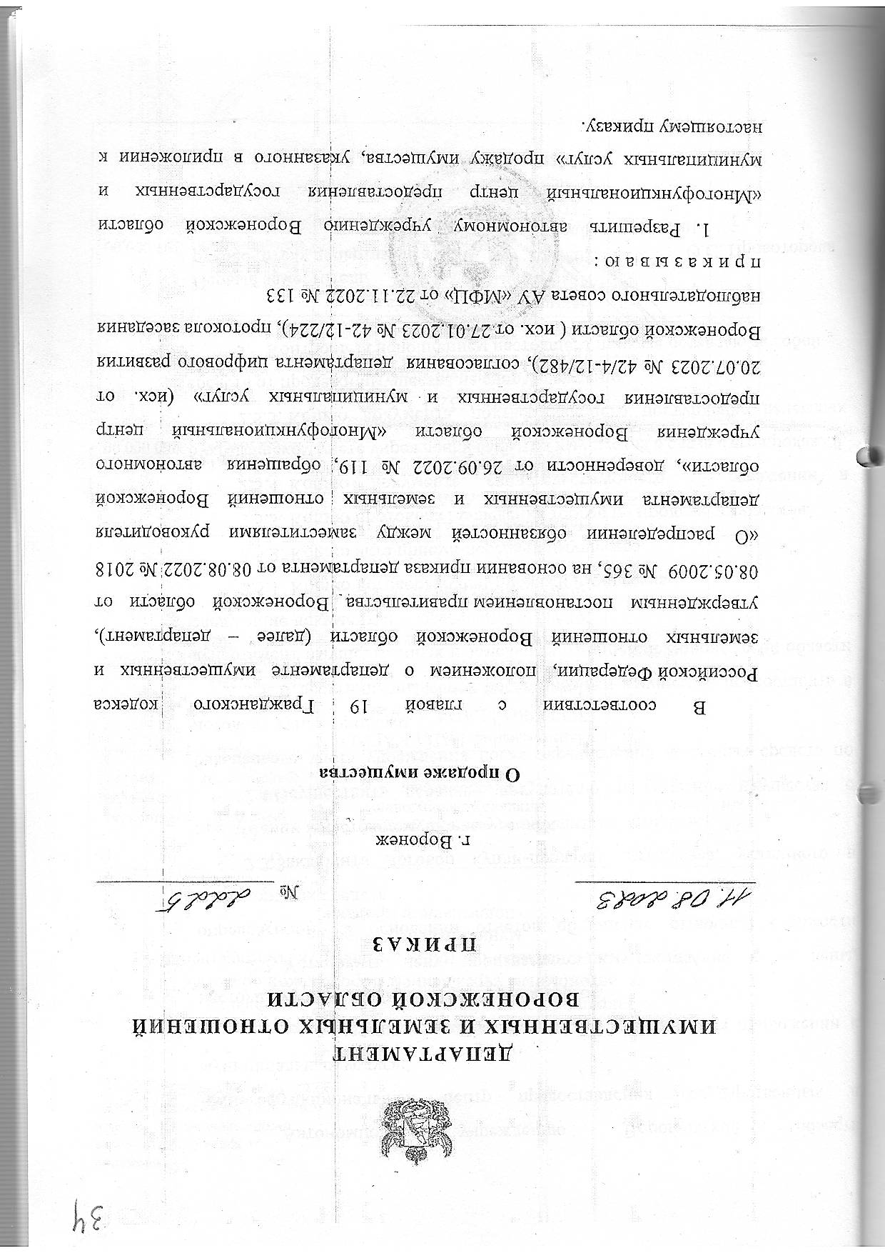

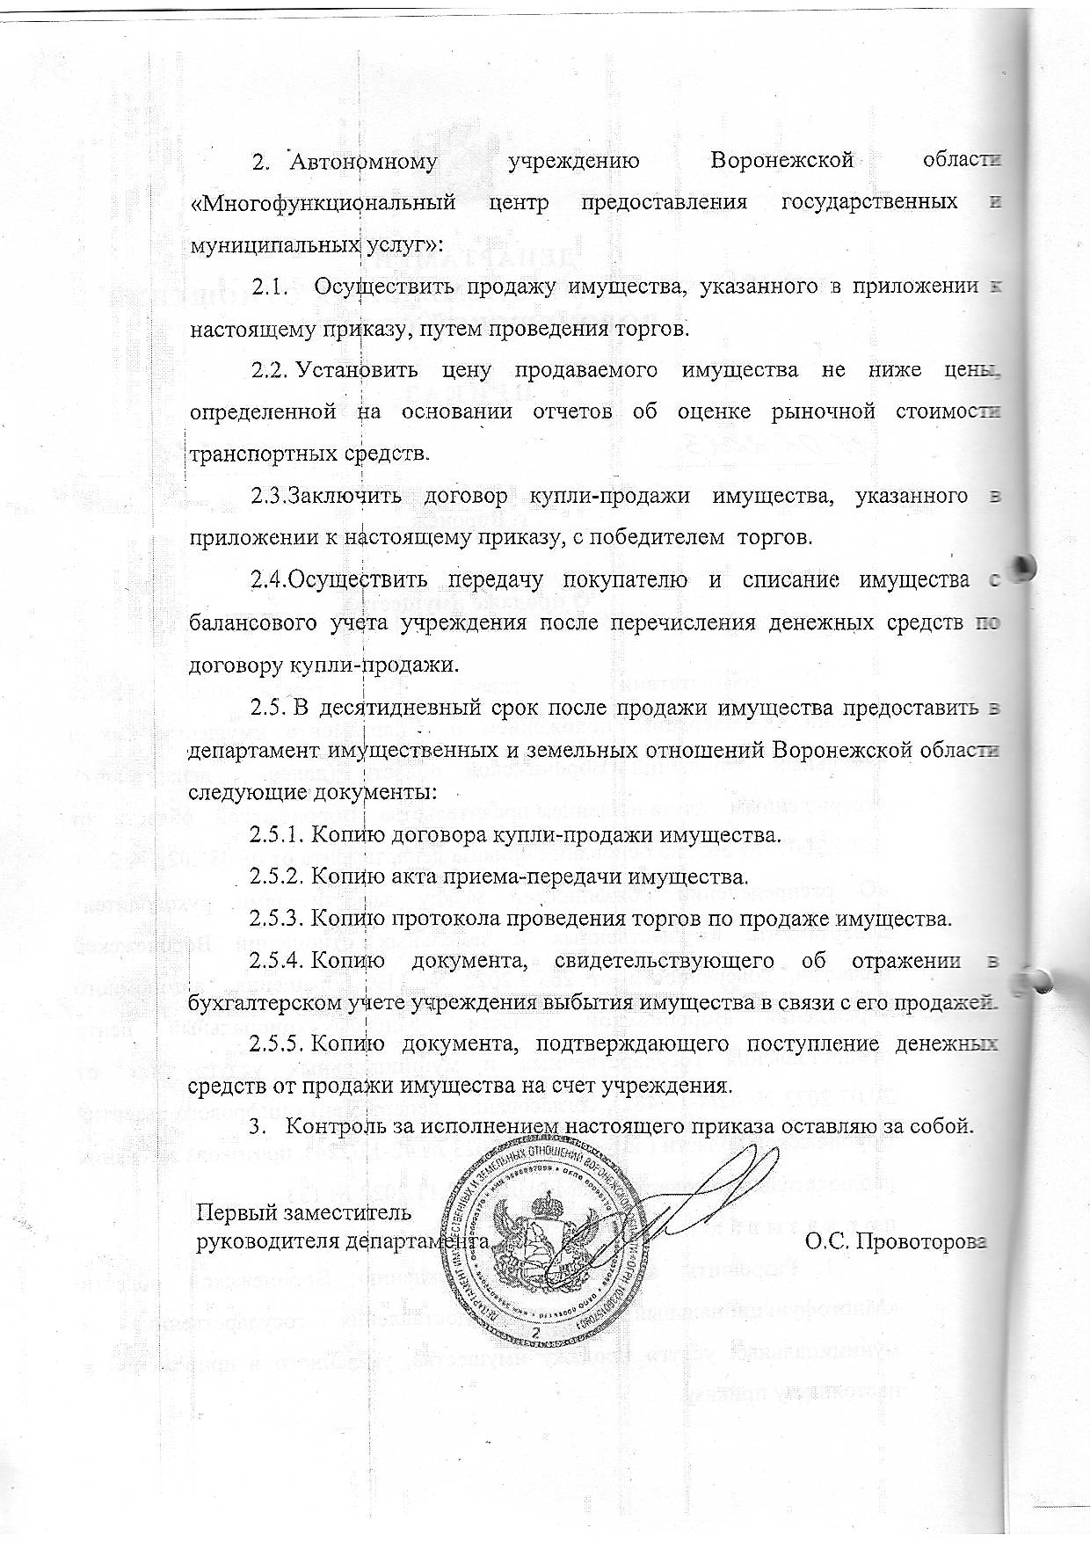
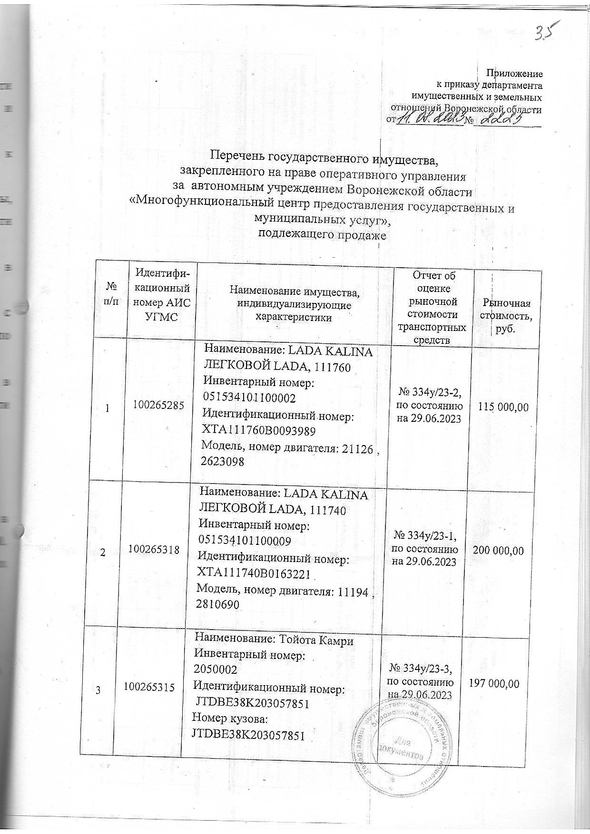

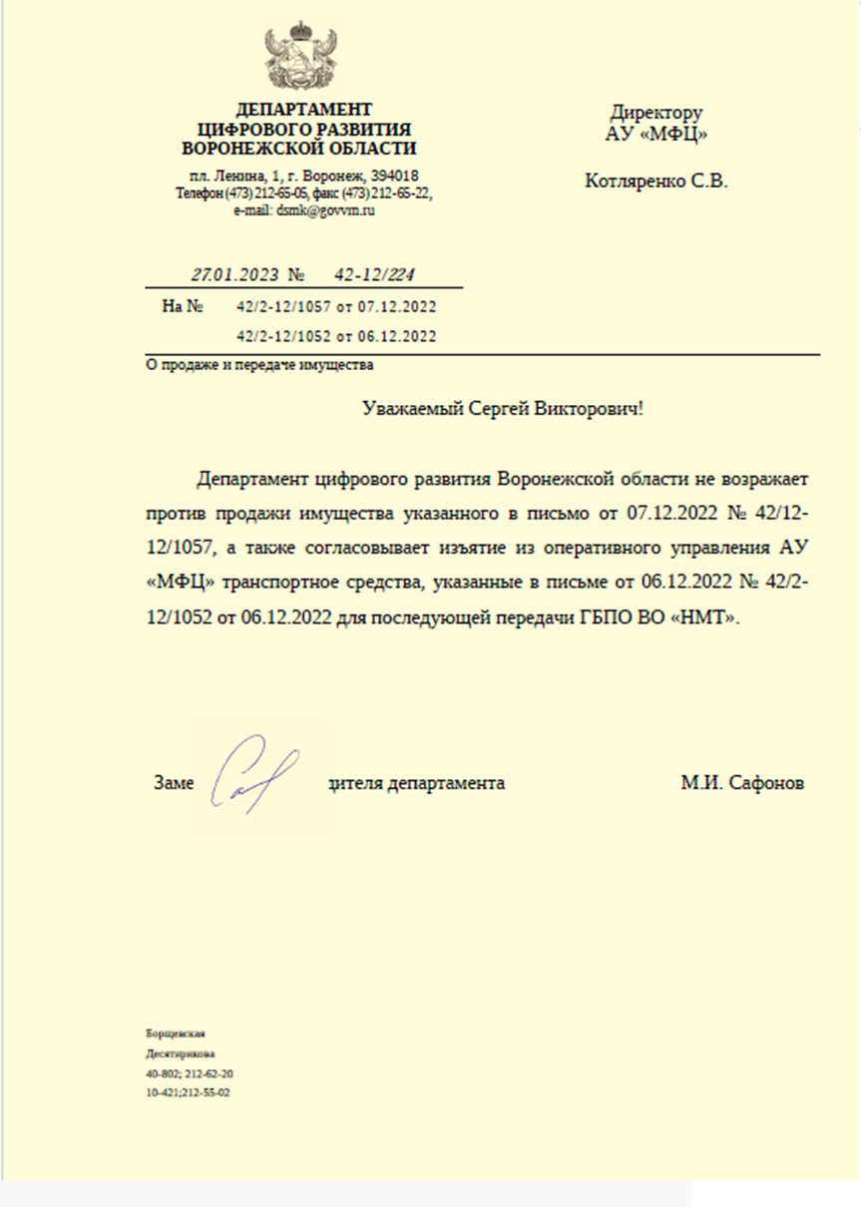

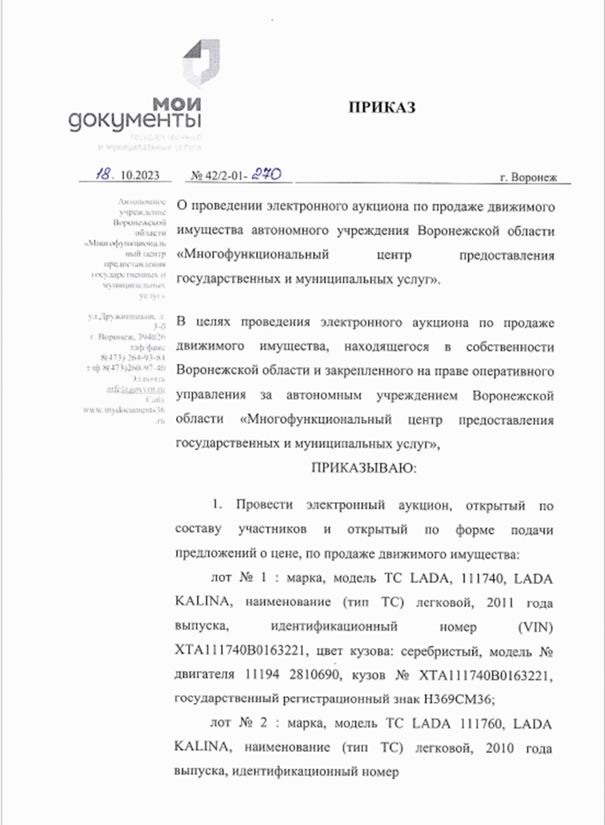

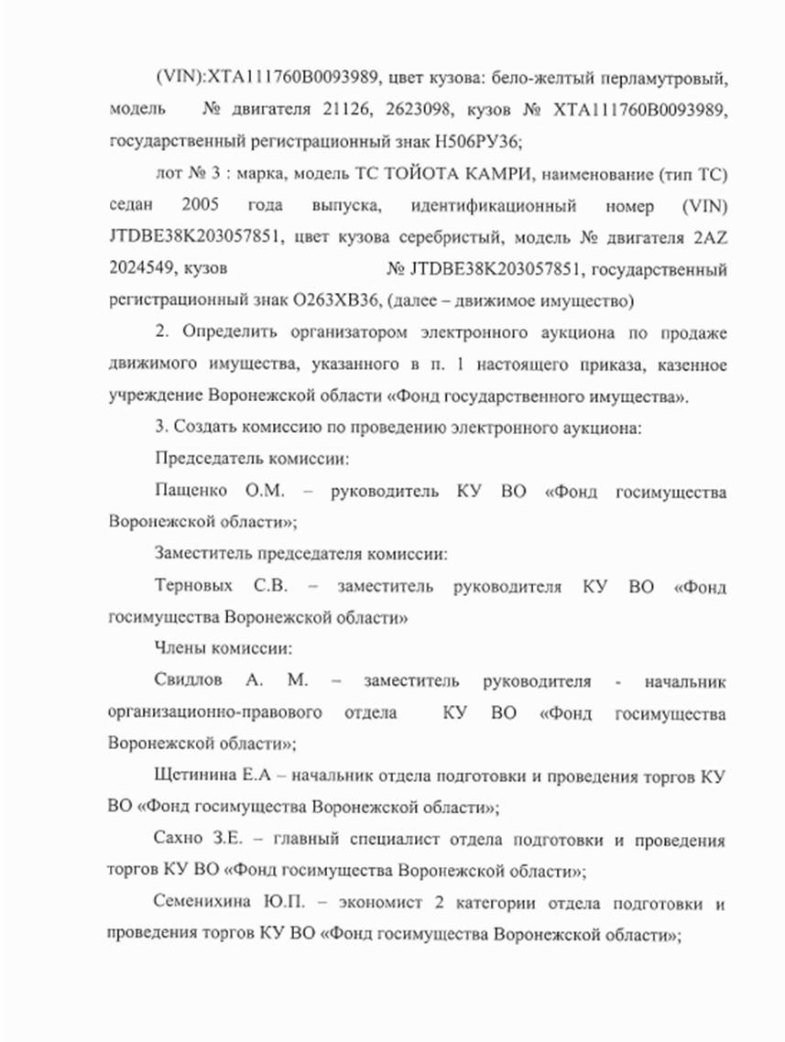

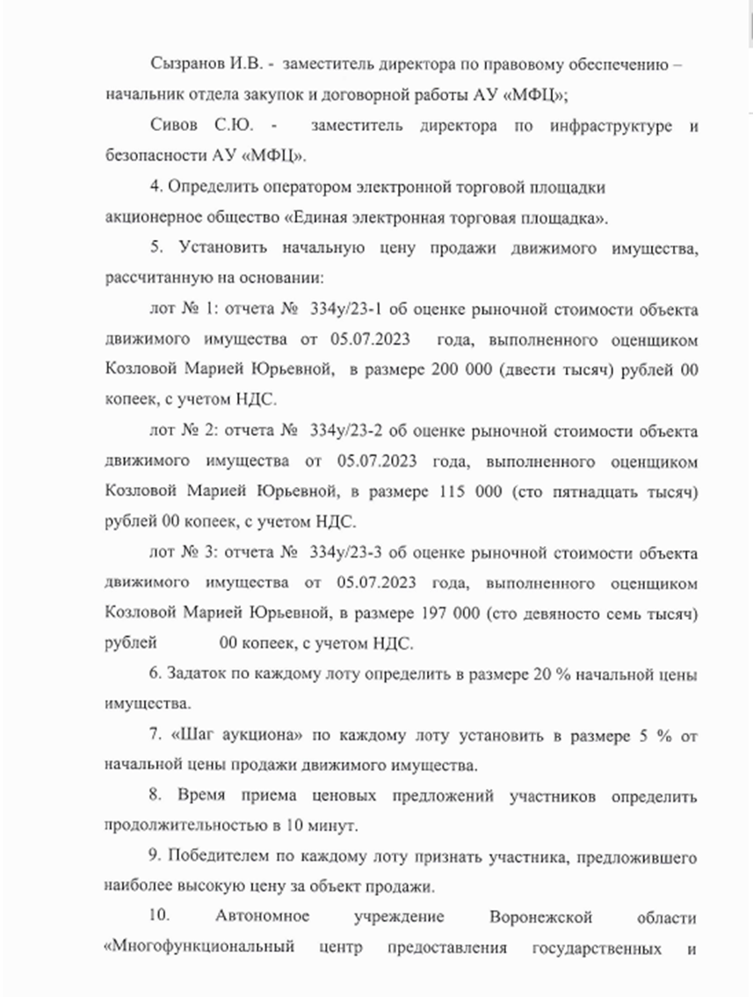

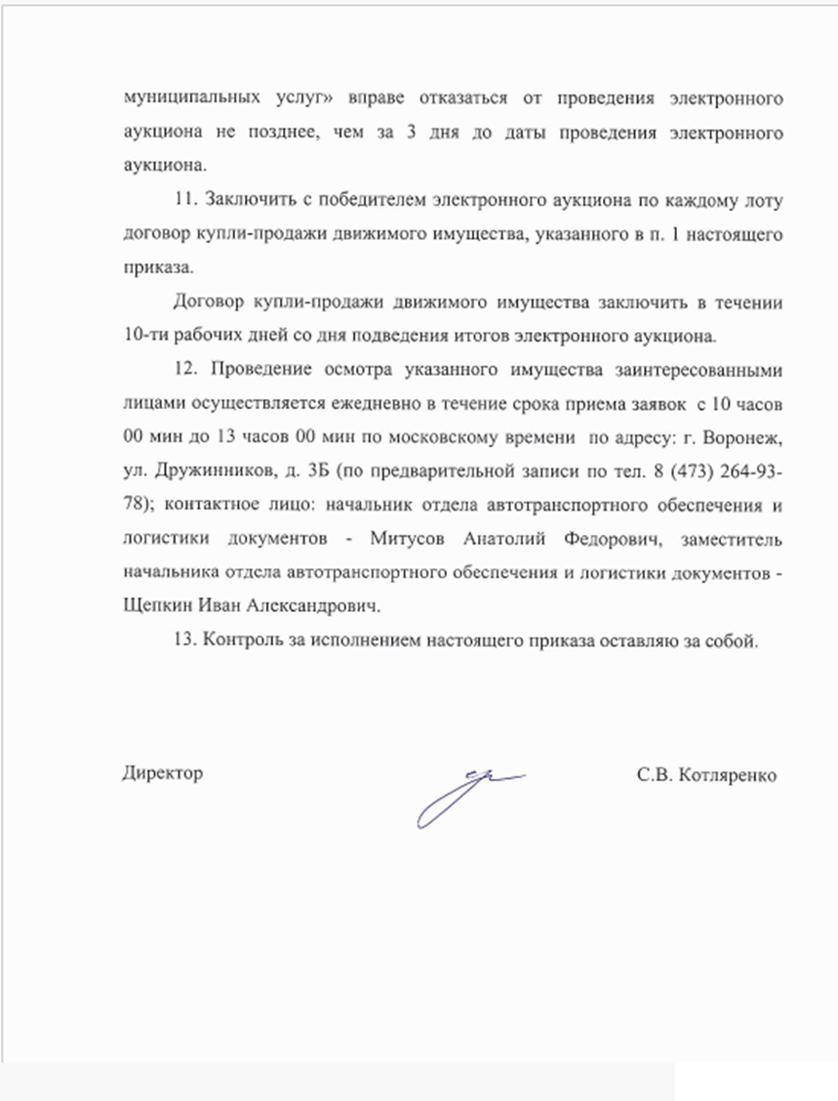
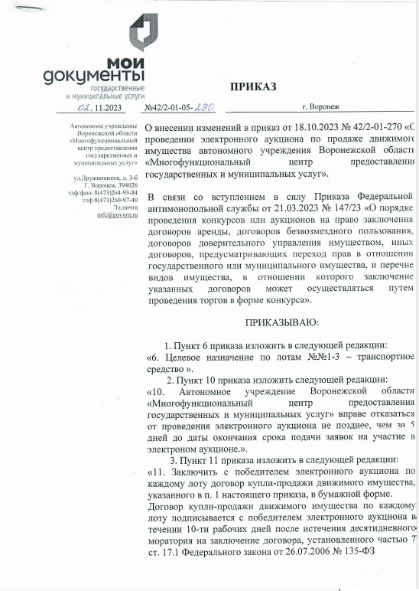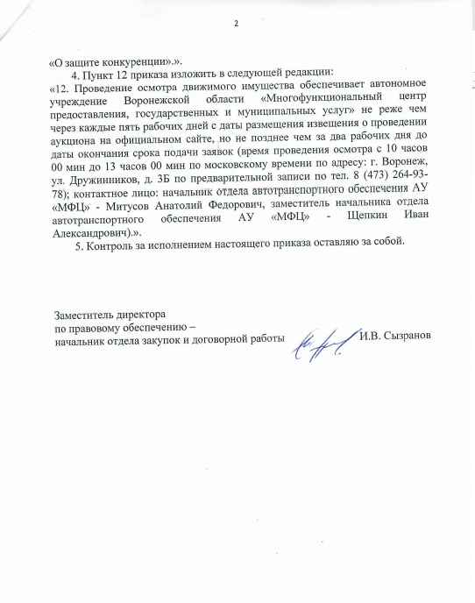

ФОТОГРАФИИ ДВИЖИМОГО ИМУЩЕСТВА
(лот № 1)
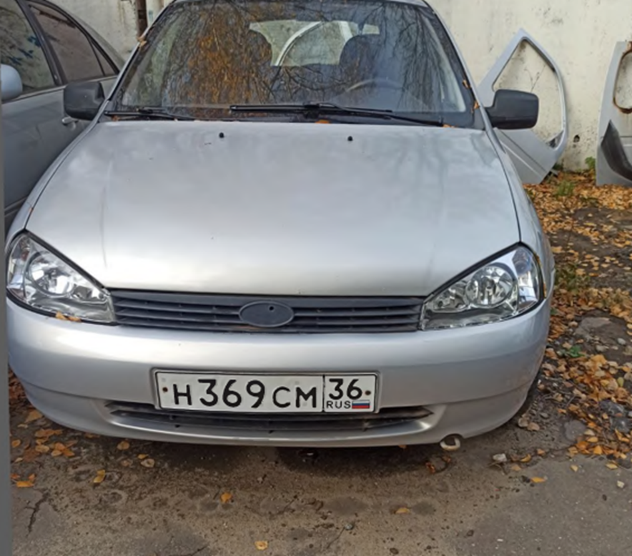

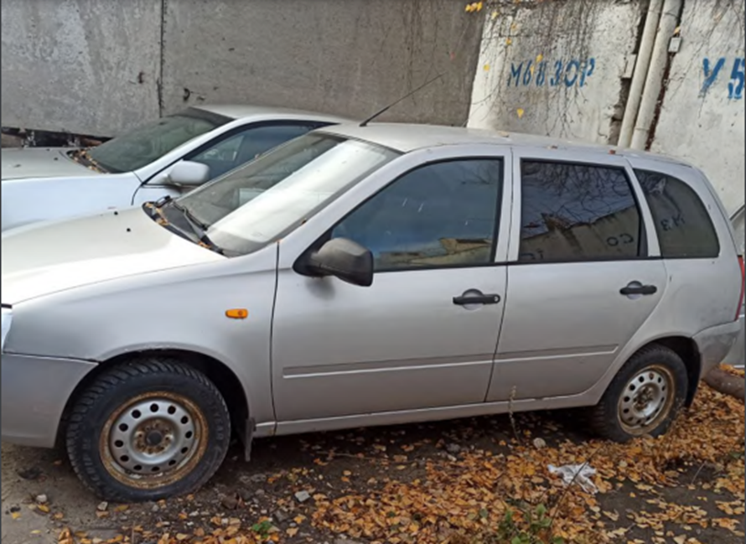

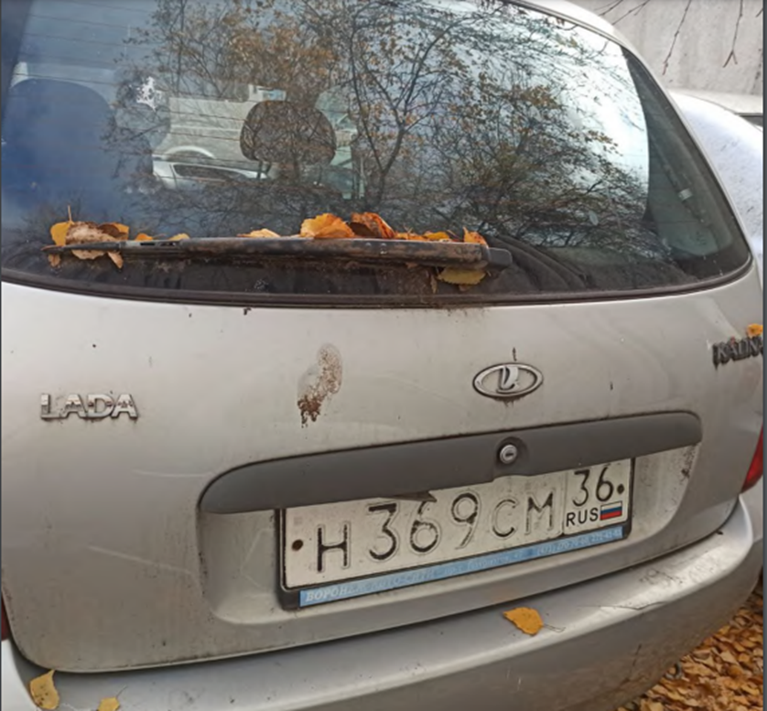

(лот № 2)
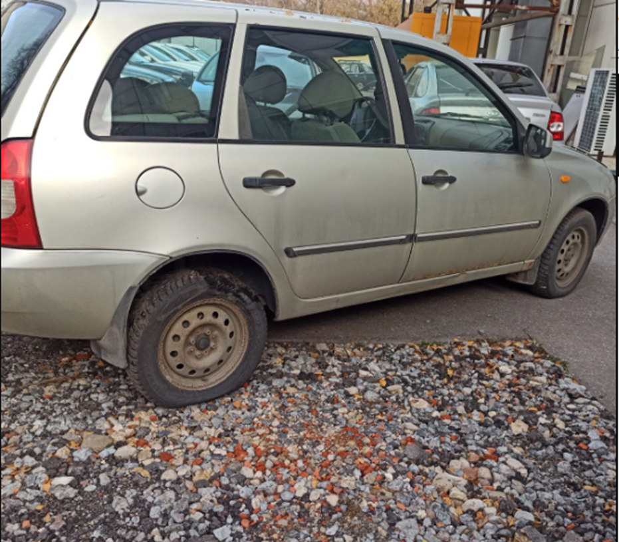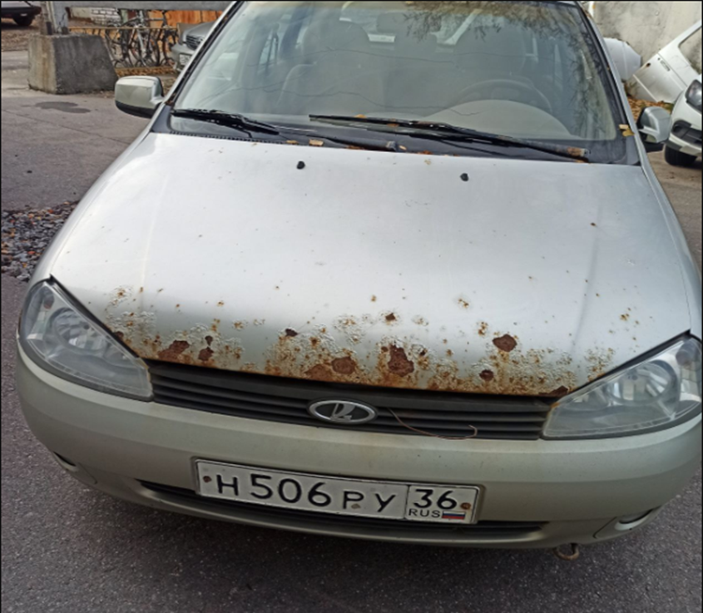
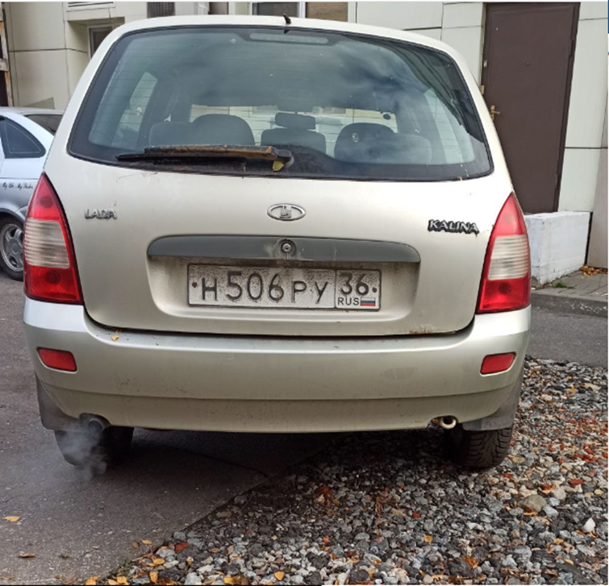

(лот № 3)
